VÝROČNÍ ZPRÁVA
O ČINNOSTI MATEŘSKÉ ŠKOLY
školní rok 2023-2024

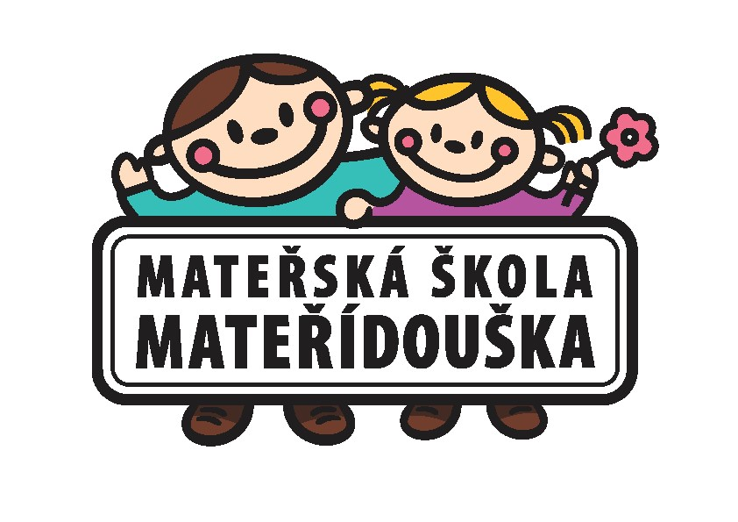

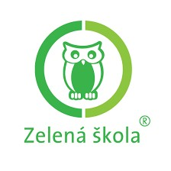

Jana Poulíčková ředitelka mateřské školy Mateřídouška

OBSAH

- CHARAKTERISTIKA ŠKOLY
  - Věcné (materiální) podmínky předškolního vzdělávání
  - Životospráva a psychosociální podmínky
  - Organizační podmínky
    - Mateřská škola
    - Školní jídelna
2. PŘEHLED OBORŮ VZDĚLÁVÁNÍ
3. RÁMCOVÝ POPIS PERSONÁLNÍHO ZABEZPEČENÍ ČINNOSTI ŠKOLY
3.1 Údaje o počtu pracovníků v MŠ
3.2 Zařazení pracovníků do platových tříd
3.3 Členění zaměstnanců podle vzdělání
3.4 Členění zaměstnanců podle věku
4. ÚDAJE O ZÁPISU K PŘEDŠKOLNÍMU VZDĚLÁVÁNÍ
- PRŮBĚH A VÝSLEDKY VZDĚLÁVÁNÍ
  - Školní vzdělávací program
  - Školní programy, doplňkové programy a kroužky
  - Školní projekty
- ÚDAJE O PREVENCI SOCIÁLNĚ PATOLOGICKÝCH JEVŮ
  - Fyzické zdraví
  - Psychické zdraví a socializace
  - Multikulturní výchova
  - Dopravní výchova a ochrana před sociálně patologickými jevy
- ÚDAJE O DALŠÍM VZĚLÁVÁNÍ PEDAGOGICKÝCH PRACOVNÍKŮ
- ÚDAJE O AKTIVITÁCH A PREZENTACI ŠKOLY NA VEŘEJNOSTI
  - Společné akce pro děti a rodiče
  - Aktivity pro děti
  - Údaje o aktivitách a prezentaci na veřejnosti
  - Ekologické aktivity
  - Zapojení do soutěží a projektů
- ÚDAJE O VÝSLEDCÍCH INSPEKČNÍ ČINNOSTI PROVEDENÉ
ČESKOU ŠKOLNÍ INSPEKCÍ
- ZÁKLADNÍ ÚDAJE O HOSPODAŘENÍ ŠKOLY
  - Zdroje financování školy
  - Hospodaření školy za rok 2023
  - Úplata za předškolní vzdělávání

- ÚDAJE O ZAPOJENÍ ŠKOLY DO ROZVOJOVÝCH A MEZINÁRODNÍCH PROGRAMŮ
- ÚDAJE O ZAPOJENÍ ŠKOLY DO DALŠÍHO VZDĚLÁVÁNÍ V RÁMCI CELOŽIVOTNÍHO UČENÍ
VRÁMCI CELOŽIVOTNÍHO UČENÍ
- ÚDAJE O PŘEDLOŽENÝCH A ŠKOLOU REALIZOVANÝCH PROJEKTECH FINANCOVANÝCH Z CIZÍH ZDROJŮ
- ÚDAJE O SPOLUPRÁCI S ODBOROVÝMI ORGANIZACEMI, DALŠÍMI ORGANIZACEMI A PARTNERY PŘI PLNĚNÍ ÚKOLŮ VE VZDĚLÁVÁNÍ
  - Spolupráce se zřizovatelem
  - Spolupráce s rodiči
  - Spolupráce se základní školou
  - Spolupráce se Speciálně pedagogickým centrem, s klinickým logopedem, s Pedagogicko-psychologickou poradnou
  - Spolupráce s dalšími organizacemi
- POSKYTOVÁNÍ INFORMACÍ PODLE ZÁKONA Č.106/1999SB.,
O SVOBODNÉM PŘÍSTUPU K INFORMACÍM
16. ZÁVĚR
Identifikační údaje
Název a adresa školy: | Mateřská škola Frýdek-Místek, J. Božana 3141, příspěvková organizace, 738 01 Frýdek-Místek
IČO: | 60046091
DIČ: | 362-60046091
Bankovní spojení: | 2500817614/2021 FIO
Telefon: | 605249385
E-mail: | reditelka@msmateridouska.cz
Adresa internetových stránek: | www.msmateridouska.cz
Zřizovatel: | Statutární město Frýdek-Místek
IČO: | 00296643
Adresa: | Radniční 1148, 738 01 Frýdek-Místek
E-mail: | podatelna@frydekmistek.cz
Právní forma | Příspěvková organizace
Ředitelka: | Jana Poulíčková
Statutární zástupce ředitelky: | Jana Ondrušíková od 1.1.2022
Zástupce ředitelky: | Marie Divišová
Vedoucí úseku ŠJ: | Naděžda Mrkosová
Zahájení činnosti: | 23.7.1990
Zápis do rejstříku škol: | 1.1.2005
Přehled hlavní činnosti školy (dle zřizovací listiny): | Činnost příspěvkové organizace-mateřské školy je vymezena § 33-35 zákona č.561/2004 Sb., Školským zákonem a vyhláškou č.14/2005 Sb., ve znění pozdějších předpisů o předškolním vzdělávání. IZO: 060 046 091 Příspěvková organizace dále zajišťuje školní stravování podle ustanovení vyhlášky č.107/2005 Sb., o školním stravování. IZO: 103 480 706
MŠ J. Božana | Od 1.9.2023
Kapacita/skutečný počet: | 218
Kapacita stravovaných: | 310
Počet pedagogických zaměstnanců: | 9
Počet provozních zaměstnanců: | 5
Počet zaměstnanců školní jídelny: | 2
MŠ Lískovecká | 1.9.2023
Počet pedagogických zaměstnanců: | 9
Počet provozních zaměstnanců: | 5
Počet zaměstnanců školní jídelny: | 3
Typ školy: | mateřská škola s celodenním provozem se 4 běžnými třídami na každém pracovišti (8 tříd)
Provozní doba: | 6.00 – 16.30 hod.
Další využití školy: | společné akce rodičů s dětmi, setkávání rodičů s odborníky, konání provozních a pedagogických rad  Kroužky pod vedením externích lektorů v rámci odpolední mimoškolní aktivity

§ 144 zákona č. 561/2004 Sb., školský zákon (Údaje v rejstříku škol a školských zařízení) Výroční zpráva za školní rok 2021/2022 je zpracována v souladu s § 7 vyhlášky č. 15/2005 Sb., ve znění vyhlášky č. 225/2009 Sb., kterou se stanoví náležitosti dlouhodobých záměrů, výročních zpráv a vlastního hodnocení školy.

Charakteristika školy

Na základě rozhodnutí Rady města ze dne 3.5.2021 došlo od 1.1.2022 ke spojení Mateřské školy Mateřídouška Frýdek-Místek, J. Božana 3141 a Mateřské školy Lískovecká 2850 včetně školní jídelny. Mateřská škola Lískovecká 2850, která byla součástí subjektu Základní škola a Mateřská škola Frýdek-Místek E. Krásnohorské 2254, se tak 1.1.2022 stala odloučeným pracovištěm Mateřské školy Mateřídouška.
1.1 Věcné (materiální) podmínky předškolního vzdělávání

pracoviště J. Božana
Mateřská škola je sídlištního typu v panelové zástavbě sídliště Slezská. Provoz mateřské školy byl zahájen 23.července 1990. Mateřská škola Mateřídouška je předškolní zařízení s právní subjektivitou s postavením příspěvkové organizace Magistrátu města Frýdek-Místek od 1. ledna 1994.
Škola má 4 třídy s celodenním provozem, které jsou heterogenní ve vztahu k věku dětí. MŠ pracuje podle programu Začít spolu od r. 1997 – 2001 jako replikační škola, v září 2001 škola získala certifikát modelové školy tohoto vzdělávacího programu.
Prostorové uspořádání tříd vyhovuje nejrůznějším skupinovým i individuálním činnostem dětí. Výtvarné práce dětí doplňují celkový estetický vzhled interiéru tříd i ostatních prostor mateřské školy. Vybavení hračkami, didaktickými pomůckami, knihami, výtvarným materiálem a potřebami, náčiním pro tělesnou výchovu, dětskými hudebními nástroji je dětem přístupné v centrech aktivit:
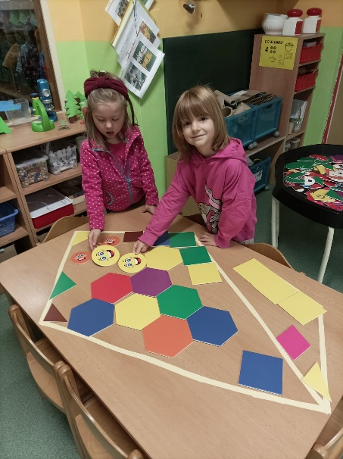
• Knihy a písmena
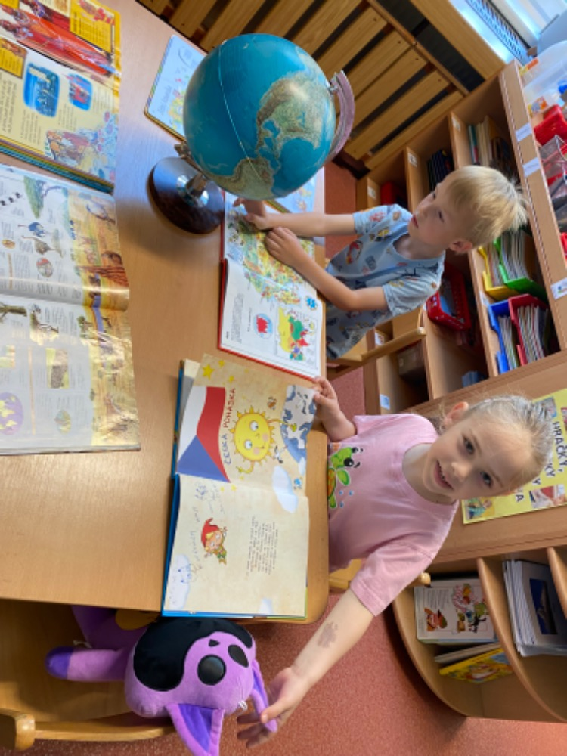
•

Objevy a pokusy

•

Voda a písek

•

Dramatika

•

Kostky

•

Hudba

•

Manipulační hry

•

Chovatelské centrum

•

Ateliér

•

Dílna

•

Domácnost

Budova je chráněna elektronickým zabezpečovacím systémem a kamerovým systémem. Mateřská škola zajišťuje celodenní provoz od 6.00. do 16.30 hodin. Třídy a herny jsou vybaveny tak, aby dětem umožňovaly nejen spokojený pobyt, ale zároveň je vedly k samostatnosti při jejich hrách a ostatních aktivitách.
Zahrada v přírodním stylu je vybavena vyvýšenými záhony, bylinkovými záhony, proutěnými bránami, vřesovištěm, ptačími budkami, odpadkovými koši na tříděný odpad, herními prvky pro pohybové aktivity, dvěma pískovišti. Vlastními silami obohatili prostor zahrady o pohybové herní prvky malované na chodnících, o zahradní kuchyňky, dílnu a herní prvek autobus. Děti využívají ke hře pocitový chodník s přírodninami a dráhu pro dopravní hry. Pro experimenty s vodou bylo zbudován vodní herní prvek s pumpou za podpory grantu HYUNDAI. Na zahradě byla vytvořena vzdělávací stezka s popisky a obrázky rostlin, stromů a keřů, stop a obrázků zvířat. V přední části zahrady vznikla naučná louka, kde děti pozorují hmyz, sledují rozdíl části nesekané louky a stále sečeného trávníku.
Mateřská škola v dubnu 2024 počtvrté obhájila mezinárodně uznávaný titulu Ekoškola. V letošním školním roce jsme se věnovali tématu ODPADY. V síti ekoškol je od roku 2017.
V listopadu 2018 byla škola za své ekologické aktivity oceněna v soutěži EON globe.
V červenci 2019 získala školní jídelna titul Zdravá školní jídelna.
V blízkosti mateřské školy se nachází dvě základní školy, ve kterých následně plní povinnou školní docházku.

Pracoviště Lískovecká
Mateřská škola nabízí tradiční péči rodinného typu pro děti od 2,5 do 3 let s individuální přípravou (jen v případě podkapacitního stavu) a předškolní vzdělávání dětem od 3 do 7 let.
Škola má dvě dvoupatrové budovy, hospodářskou budovou, zahradní altán a rozlehlou zahradu zaměřenou na environmentální výchovu. Vzdělávání se realizuje ve čtyřech heterogenních třídách.
Mateřská škola ve vzdělávání využívá prvky programu Začít spolu. Třídy jsou rozděleny na hernu a samotnou třídu, která v sobě začleňuje hrací koutky, které děti motivují k námětové hře.
Celková kapacita je 106 dětí. Profesionální tým pedagogů zajišťuje dětem rodinné prostředí s profesionálním přístupem. Praktikujeme přirozené vzdělávání, vedeme děti k národní hrdosti, lásce ke své vlasti, úctě k tradicím a morálním hodnotám. Budovy MŠ Mateřídouška se sídlem Lískovecká jsou chráněny el. zabezpečovacím komunikačním systémem u všech vchodů bez přenosu video obrazu. Součástí areálu MŠ je velká zahrada se vzrostlými stromy v blízkosti městského lesa. Zahrada byla doplněna o environmentální prvky z dotačního programu MŽP. Kontakt s přírodou je pro děti tak přirozený, edukativní prvky v přírodní zahradě dětem poskytují možnosti experimentování, pozorování a zážitkového učení.
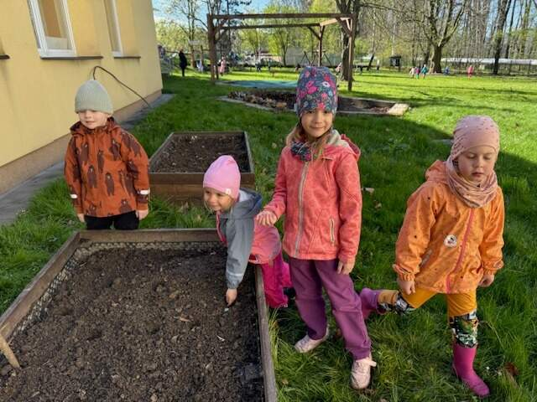
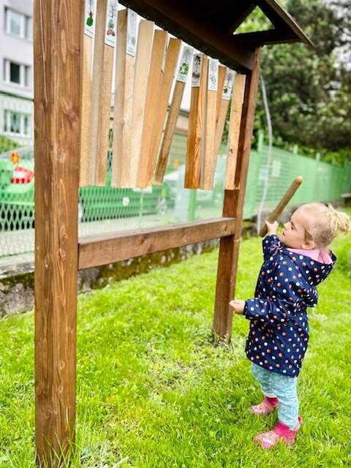

V roce 2023-2024 došlo k rekonstrukci a úpravám:

Rekonstrukce a opravy pracoviště J. Božana
Oprava starého obložení, krytů a parapetů ve třídě Kuřátko
Zastínění pískovišť
Oprava střechy budovy B a C (projekt zřizovatele)
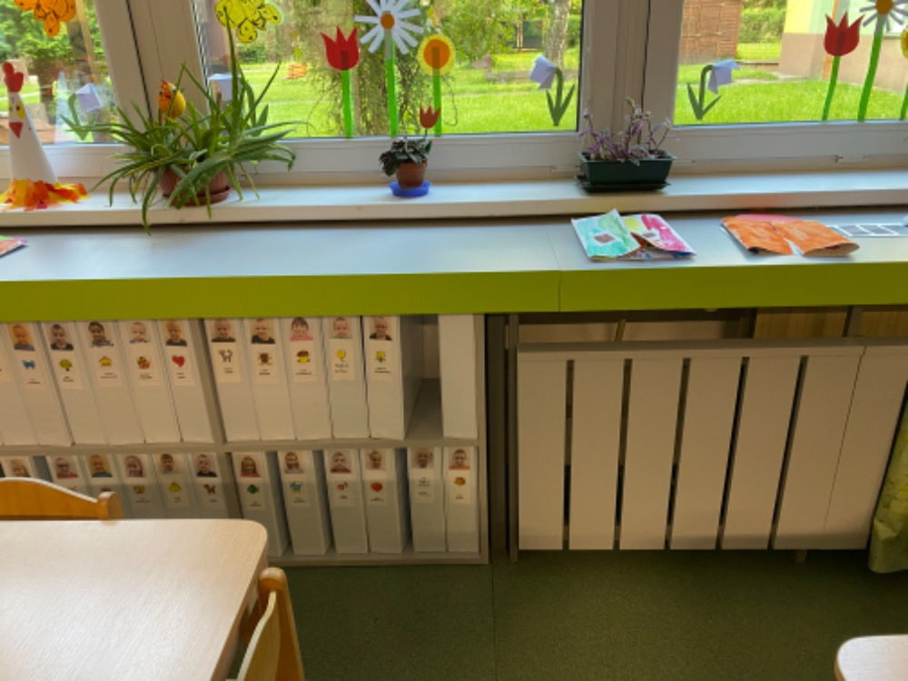
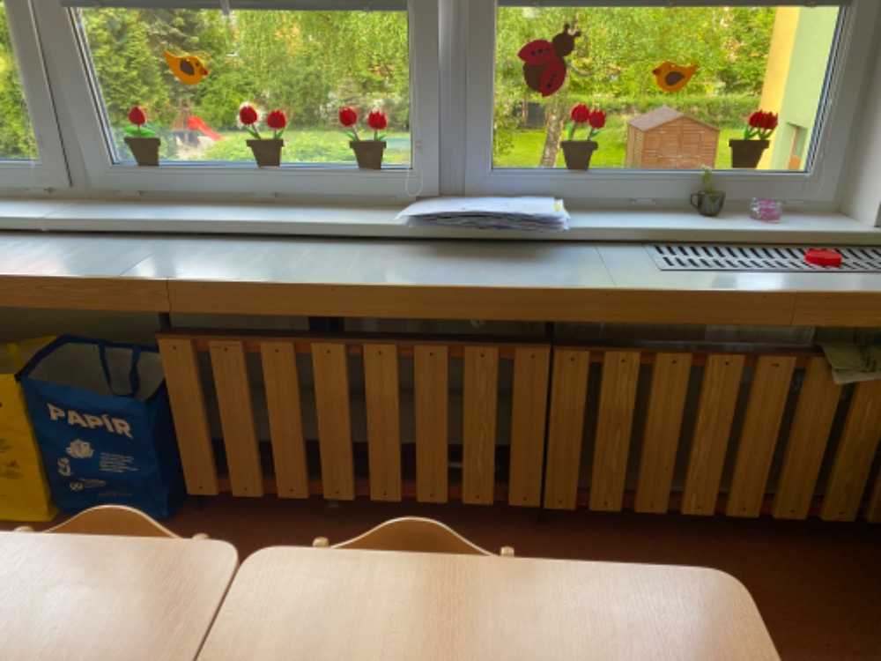

Plánované opravy a úpravy: J. Božana
- Instalace klimatizace ve dvou třídách 1.NP každé budovy z důvodu neúnosného přehřívání v letních měsících
- Výstavba pergol se zastřešením
- Výměna podhrabových desek oplocení zahrady
- Výměna osvětlovacích těles s technologií LED
- Rekonstrukce potravinových výtahů
- Výměna starých vodovodních rozvodů
(dochází k haváriím z důvodů vnitřního prorezavění trubek)

Rekonstrukce a opravy pracoviště Lískovecká:
- Revitalizace vnitřních prostor zahradního altánu
- Výměna a oprava nefunkčních okenních žaluzií
- Rekonstrukce přípravných kuchyní na budově B, šaten zaměstnanců, rozvodů vody (zřizovatel)
- Oprava technických místností budovy B
- Oprava venkovních schodů hospodářské budovy
- Obnova zařízení školní kuchyně: konvektomat, plynová stolička
- Instalace bezpečnostního systému otvírání dveří na čipy v budově A a B

Plánované opravy a úpravy pracoviště Lískovecká:
- Rekonstrukce oplocení areálu
- Rekonstrukce vnější části zahradního altánu
- Rekonstrukce prádelny
- Výměna podlahových krytin ve třídách budovy A
- Výměna dveří (postupně ve všech prostorách)
- Výměna osvětlovacích těles s technologií LED
- Instalace klimatizace ve dvou třídách 1.NP každé budovy
- Zabezpečení brány a branky oplocení areálu MŠ

1.2 Životospráva a psychosociální podmínky

Poskytujeme dětem celodenní stravování, které odpovídá současným výživovým trendům, normám včetně pitného režimu. Školní jídelna získala certifikát Zdravá školní jídelna v rámci projektu Ministerstva zdravotnictví ČR, což zajišťuje pestrou, nutričně vyváženou a chutnou stravu. Denní řád i program činností je vyvážený, pružný a lze jej přizpůsobit situaci či individuálním potřebám dětí. Od října 2019 byly ve všech třídách zavedeny tzv. postupné svačiny (dopolední přesnídávky). Děti měly možnost posvačit dle svých individuálních možností, a to v období od cca 8.00 do 8.30 hodin. Děti v rámci programu měly možnost samostatně si namazat pečivo, nalévat si polévku.
Za významné považujeme psychosociální podmínky, snažíme se zajišťovat vhodné klima, v němž se dítě cítí dobře, spokojeně a bezpečně. Dostatečná volnost i osobní svoboda jsou vyváženy přijímáním pravidel a jejich dodržováním. Vytváříme pravidla společně s dětmi a spolu s dětmi hledáme důsledky, které by mohlo mít jejich nedodržování. Připravujeme program postupné adaptace pro nově příchozí děti.

Cíle pro nejbližší období:
- Zachovat standart Zdravé školní jídelny, zpestřit jídelníček novými recepty, připravovat aktivity a osvětu rodičovské veřejnosti.
- Zapojovat do aktivit naší EKOŠKOLY a RECYKLOHRANÍ širší veřejnost.
- Seznamovat s pravidly společného soužití rodiče dětí a motivovat je ke společnému výchovnému působení, tzn. k dodržování některých „našich“ pravidel v rodinách.
- Prohlubovat spolupráci s rodiči prostřednictvím klubu rodičů při mateřské škole Mateřídouška.
- Rozvíjet spolupráci mezi oběma pracovišti mateřské školy Mateřídouška.

Organizační podmínky

Pracoviště J. Božana:

Provoz mateřské školy je od 6.00 hodin do 16.30 hodin a vychází z potřeb dětí i zákonných zástupců. Organizace dne umožňuje pravidelné překrývání hodin přímé pedagogické činnosti obou učitelek ve třídě (individuální přístup při skupinové práci, organizační zajištění pobytu dětí na zahradě školy, tematických vycházek, exkurzí, výletů, návštěvy divadla apod.). Denní řád je nastaven tak aby reagoval na individuální možnosti dětí, na jejich aktuální potřeby. Spontánní i řízené činnosti jsou v programu každé třídy vyvážené. Pedagogický sbor tvořilo 8 pedagogů, pracovalo ve 100 % úvazku, jeden asistenti pedagoga s úvazkem 75% a 50%, jeden školní asistent 50%.
Správními zaměstnanci jsou školnice-uklízečka 90%, uklízečka a pradlena v jedné osobě s úvazky 40% a 50%, uklízečka s 70% úvazkem, správce budovy s 50% úvazkem, vedoucí stravování s úvazkem 100%, administrativní pracovník 70% a dvě kuchařky ŠJ se 100% úvazkem.

Pracoviště Lískovecká:

Provoz mateřské školy je od 6:00 do 16:30 hodin. Pedagogický sbor tvoří osm učitelek při 100% úvazku, další ped. pracovník jako AP s 50% úvazkem, školní asistent s 50% úvazkem, správními zaměstnanci jsou správce budov s úvazkem 50% a pradlena s 50% úvazkem (hrazeno zřizovatelem), uklízečka s 90%, uklízečka s administrativní pracovnicí pro ŠJ v jedné osobě se 100% úvazkem (70% + 30 %), vedoucí stravování docházela do odloučeného pracoviště Lískovecká z pracoviště J. Božana 2x týdně s úvazkem 100%. Pro ŠJ se 100% úvazkem pracují dvě kuchařky. Na pracovišti Lískovecká je ekonom – správce rozpočtu se 100% úvazkem.

1.3.1 Mateřská škola

Děti přijaty do ZŠ
J. Božana | Sluníčko | Motýlek | Koťátko | Kuřátko | Celkem:
11. ZŠ | 8 | 7 | 6 | 8 | 29
1. ZŠ |  |  |  | 1 | 1
2. ZŠ | 2 | 4 | 2 | 2 | 10
4. ZŠ |  | 1 |  |  | 1
5. ZŠ |  | 1 |  |  | 1
ZŠ Staré město
ZŠ Petřvald
ZŠ Čs. armády
O. Hrabůvka
OŠD | 2 | 1 | 5 | 1 | 9
Lískovecká | Sluníčko | Motýlek | Krteček | Medvídek | Celkem:
5. ZŠ | 3 | 1 | 5 | 2 | 11
1. ZŠ | 1 |  |  |  | 1
ZŠ Lískovec | 1 | 1 | 1 | 2 | 5
7. ZŠ |  | 1 |  |  | 1
ZŠ Sviadnov | 1 |  |  |  | 1
ZŠ Paskov |  | 1 |  |  | 1
ZŠ Planeta Montessori |  | 1 |  |  | 1
ZŠ Frýdlant |  | 1 |  |  | 1
OŠD |  |  |  |  | 8

Počty dětí s navrženým OŠD na školní rok 2024/2025
Odklad školní docházky: dětí (pracoviště J. Božana) - 9
dětí (pracoviště Lískovecká) - 8

Důvody:
- z důvodu celkové nezralosti, nezralost včetně nedostatečné znalosti českého jazyka.
- na základě vyšetření v PPP ve Frýdku – Místku, na žádost rodičů
- celková nepřipravenost na vstup do ZŠ, logopedické vady (špatná výslovnost řady hlásek, nízká úroveň v oblasti jemné i hrubé motoriky, nezájem o učení)

Počet dětí podle ročníků k 30.9.2023
Pracoviště J. Božana
Všechny děti s pravidelnou celodenní docházkou. Třídy heterogenní.
 | Počet dětí | Z toho odklad školní docházky | Počet integrovaných dětí | Počet dětí s individuálním vzděláváním
3 – 4 leté | 29 | - | 0 | 0
4 – 5 leté | 28 | - | 0 | 0
5 – 7 leté | 47 | 10 | 0 | 0

Počet dětí podle ročníků k 30.9.2023
Pracoviště Lískovecká
Všechny děti s pravidelnou celodenní docházkou. Třídy heterogenní.
 | Počet dětí | Z toho odklad školní docházky | Počet integrovaných dětí | Počet dětí s individuálním vzděláváním
2 – 4 leté | 23 | - | 0 | 0
4 – 5 leté | 32 | - | 0 | 0
5 – 7 leté | 32 | 5 | 0 | 0

1.3.2 Školní jídelna

Pracoviště J. Božana: Pracoviště Lískovecká:
 | Počet dětí |  |  | Počet dětí
ŠJ | 104 |  | ŠJ + výdejna ZŠ Lískovec | 90 + 20

2. Přehled oborů vzdělávání

Ročník | Jednací číslo | Název vzdělávacího programu
MŠ | 32 405/2004-22 | Rámcový vzdělávací program pro předškolní vzdělávání

3. Rámcový popis personálního zabezpečení činnosti školy

3.1 Údaje o počtu pracovníků v MŠ

Stav k 30.09.2023
 | Počet zaměstnanců |  | Úvazek |  | Počet zaměstnanců |  | Úvazek
 | Státní rozpočet |  | Státní rozpočet |  | ESF |  | MMFM
pracoviště | Božana | Lískov. | Božana | Lískov. | Božana | Lískov. | Božana | Lískov.
Pedagogové | 9 | 8 | 9 | 8
Asistent pedagoga | 1 | 1 | 0,75 | 0,5
Školní asistent |  |  |  |  | 1 (úvazek 0,5) | 1 (úvazek 0,5)
Zaměstnanci  šk. jídelny | 3 | 2 | 3 | 2
Provozní zaměstnanci | 5 | 5 | 2,7 | 3,1 |  |  | 1 | 1

3.2 Zařazení pracovníků do platových tříd
Stav k 30.9.2023 - pracoviště J. Božana
Platová třída pedagogové | počet
9 | 14
10 | 2
11 | 1
Platová třída nepedagogové | počet
2 | 3,3
3 | 0,9
4 | 1,7
5 | 4,7
6 | 0,5
8 | 1

Stav k 30.9.2023 pracoviště Lískovecká
Platová třída pedagogové | počet
9 | 8
10 | 1
Platová třída nepedagogové | počet
2 | 3
3 | 0
4 | 1
5 | 2
6 | 1
11 | 1

Stav k 30.9.2023 obě pracoviště
Platová třída pedagogové | počet
9 | 14
10 | 2
11 | 1
Platová třída nepedagogové | počet
2 | 3,3
3 | 0,9
4 | 1,7
5 | 4,7
6 | 0,5
7 | 0
8 | 1
11 | 1

3.3 Členění zaměstnanců podle vzdělání
Stav k 30.9.2023 Pracoviště J. Božana
vzdělání | počet
Střední s vyučením | 6
střední s maturitou | 8
vyšší odborné | 1
Vysokoškolské, bakalářský program | 3
Vysokoškolské, magisterský program | 2

Stav od 1.1.2023 Pracoviště Lískovecká
vzdělání | počet
Střední s vyučením | 5
střední s maturitou | 5
vyšší odborné | 0
Vysokoškolské, bakalářský program | 5
Vysokoškolské, magisterský program | 2

Stav k 30.6.2023 obě pracoviště
vzdělání | počet
Střední s vyučením | 11
střední s maturitou | 13
vyšší odborné | 1
Vysokoškolské, bakalářský program | 8
Vysokoškolské, magisterský program | 4

3.4 Členění zaměstnanců podle věku

Stav k 30.9.2023 Pracoviště J. Božana Pracoviště Lískovecká
věk | Počet | počet Celkem
do 30 let | 1 | 1 2
do 40 let | 3 | 4 7
do 50 let | 5 | 3 8
nad 50 let | 7 | 10 17

4. Údaje o zápisu k předškolnímu vzdělávání pro školní rok 2024/25

Zápis dětí do mateřské školy pro školní rok 2024/2025
Termín zápisu | 13–14.5. 2024
Doba pro podání žádosti | 8.00 – 15.00 hodin
Kritéria pro přijímání dětí k předškolnímu vzdělávání  Počet volných míst pro školní rok 2024/2025 | Kritéria ze dne 4.3.2024 Č.J. 23/2024 příloha školního řádu
 | MŠ J. Božana | MŠ Lískovecká
 | 30 | 35
Zapsaných dětí s celodenní docházkou | 66 | 34
Počet nepřijatých dětí  (nesplnily kritéria pro přijetí) | 36 | 0

5. Průběh a výsledky vzdělávání žáků
Pracoviště J. Božana

Vzdělávání v mateřské škole se uplatňuje podle Školního vzdělávacího programu pro předškolní vzdělávání, které vychází z programu Začít spolu. Vzdělávání v tomto programu rozvíjí u dětí schopnost samostatně a kriticky myslet, neobávat se selhání a kreativně řešit problémy. Na základě integrovaného učení, které je jedním z hlavních principů tohoto programu, si děti uvědomují souvislosti, příčiny a následky, které budují základy pro postoje, znalosti a dovednosti životně důležité pro člověka, který se bude vyrovnávat s nároky a problémy 21. století. Připravuje děti na to, aby se v budoucnu aktivně zajímaly o učení, uměly se samy aktivně a efektivně učit, učení je bavilo a nebylo pro ně spojeno s nadměrným stresem. Tento pedagogický dokument mateřské školy vychází z platného Rámcového vzdělávacího programu pro předškolní vzdělávání. Snahou celého kolektivu pedagogů je vytvářet příjemné tvořivé klima ve třídách mateřské školy, vychovávat v dětech osobnost čestnou dobrým vztahem ke svým kamarádům, dospělým lidem, zvířatům a přírodě kolem nás.

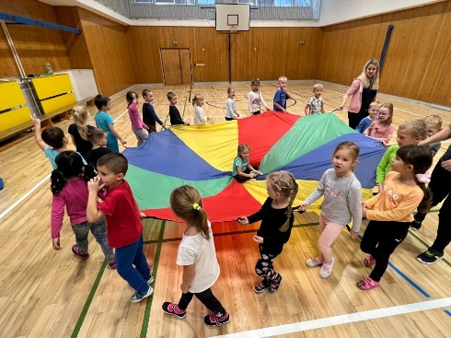
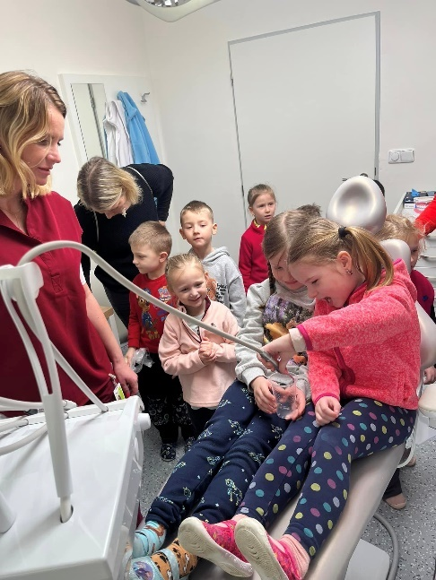
Motivovat děti k plnění jednotlivých činností zajímavými náměty, dále připravovat takové aktivity, které by rozvíjely u dětí všechny stránky jejich osobnosti a zároveň podněcovat duševní i tělesnou pohodu dětí. Chceme, aby se pro děti stal každý prožitý den v mateřské škole radostnou událostí, příjemnou zkušeností, a zdrojem dobrých základů do života. Preferujeme činnosti: volná hra, kooperativní námětové hry, činnosti, které jsou realizovány na školní zahradě, v přírodě. Z dalších činností: množství výtvarných technik, využívání recyklovatelného materiálu, zábavné pracovní listy, grafomotorická cvičení, sportovní a hudebně-pohybové aktivity, zařazování říkadel, básní a písní, které se vážou námětově ke vzdělávacím činnostem.

Pracoviště Lískovecká:

Filozofie vzdělávání MŠ Mateřídouška se sídlem J. Božana je pracovišti na Lískovecké velice blízká, do výchovně-vzdělávacího procesu zavádí prvky alternativních stylů vzdělávání programu Začít spolu, Montessorri. Cílem programu je u dětí upevnit chápání, že nejdůležitější v životě každého člověka je jeho rodina, úcta ke svým blízkým, k sama sobě a ke svému okolí, včetně přírody. Neméně důležité je pak umět se rozhodovat a vymezit se vůči negativním postojům a vlivům společnosti. Cílem pedagogického působení je v dětech položit základní kámen zdravého, sebevědomého, citlivého a inteligentního jedince.

5.1 Školní vzdělávací program

Charakteristika vzdělávacího programu

Vzdělávací program pracoviště J. Božana vychází z RVP pro předškolní vzdělávání, který je základním pedagogickým dokumentem, vymezujícím státem stanovený rámec předškolního vzdělávání. Vzdělávací obsah tvoří učivo v podobě 4 klíčových integrovaných bloků tematických celků. Každý tematický celek je rozdělen na další podtémata.
Vzdělávací část ŠVP má název „UŽ VÍM PROČ…“

Integrované bloky:
- S úsměvem jde všechno líp
- Když je noc dlouhá a den krátký
- Dívej se a uvidíš
- Vše je zázrak, co se stane, nic nemáme zakázané

Tematické bloky mají všeobecný charakter, široký záběr, a proto umožňují učitelkám tvořivost a kreativitu při jejich následném rozpracování do podmínek vlastních TVP. Jednotlivé bloky nejsou časově vymezeny, je možno z nich čerpat témata v průběhu celého roku, flexibilně reagovat na aktuální dění, zájmy a potřeby dětí.
Už název ŠVP napovídá, že při jeho tvorbě jsme byli inspirováni osobností dítěte, které na své okolí často obrací zvídavými dotazy, otázkami PROČ? Svět je jeden velký zázrak, neustále se děje něco nového, tedy alespoň pro děti. Všechny události, které dospělí již berou jako samozřejmost, děti vnímají s úžasem sobě vlastním. A chtějí pochopit, proč tomu tak je. Díky těmto otázkám získávají důvěru ve svět. Všechno je správně tak, jak tomu je. Chtějí si potvrdit, že žijí v jistotě. Každá dítětem položená otázka je důkaz, že je zvědavé, chce o světě vědět vede ke zkoumání příčin a následků, dítě objevuje souvislosti a hledá cesty k řešení problému, což odpovídá principu integrovaného učení. Vycházíme z přímých zážitků dítěte, podporujeme u dětí aktivní zájem a chuť naslouchat a objevovat svět kole sebe.

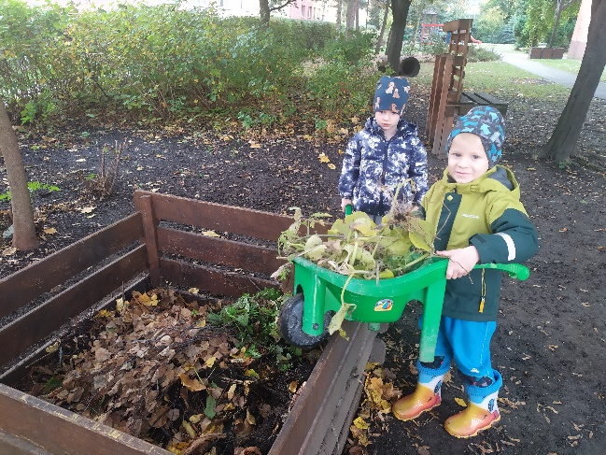

5.2. Školní programy, doplňkové programy a kroužky
- Minimální preventivní program
- Enviromentální program
- Nabídka kroužků dle zájmu dětí a rodičů: keramika, angličtina, taneční kroužek, Flash aerobik, plavání, lyžáček

5.3 Školní projekty
- Projekt Svět nekončí za vrátky, cvičíme se zvířátky
pod záštitou SOKOL
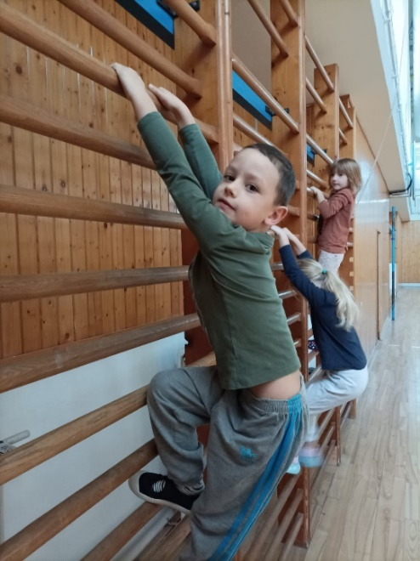
- Ekoškola / Recyklohraní
- Celé Česko čte dětem
- Tereza
- Zdravá 5
- Zelená škola
- Zdravá školní jídelna
- Šablony
- Národní plán obnovy pro školy – digitalizujeme školu

Zdravá školní jídelna
Mateřská škola Mateřídouška je zapojena do projektu Zdravá školní jídelna. Tento projekt se snaží o to, aby byla ve školních jídelnách podávána pestrá, nutričně vyvážená a chutná strava.

V rámci projektu jsme naplňovali principy:
- Vzdělaný personál-personál školní jídelny má dobré znalosti o správné výživě člověka, zejména dětí, umí plánovat pestrý jídelní lístek, umí vařit chutné pokrmy z čerstvých surovin, jídla dochucuje s ohledem na dětského strávníka, zná a plní platnou legislativu

- Informovaný strávník - dítě se o správné výživě dozvídá v rámci výuky, výzdoby jídelny a školy a v rámci praktických činností či mimoškolních aktivit. Strávník-dítě je tak veden ke správné volbě a skladbě potravin a pokrmů

- Motivující pedagog a vedení školy-pedagog podporuje správné stravovací návyky, jde příkladem dětem. Vedení školy podporuje snahy školní jídelny a zároveň propojuje spolupráci školní jídelny a pedagogů.

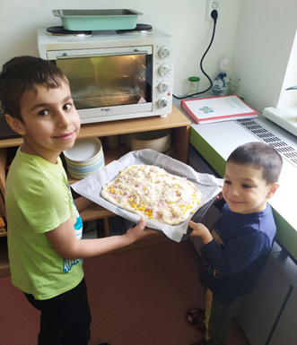
Naším cílem bylo, aby děti jedly zdravěji, a to i potraviny, které obvykle nejsou jejich oblíbené, a aby dětem chutnalo.
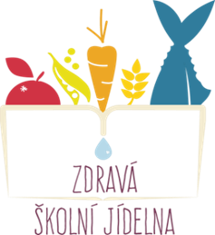
Ve třídách děti společně s rodiči tvořily „kuchařku“, kde zapisovaly a kreslily tradiční rodinné recepty. Rodiče byli na nástěnkách jídelny také seznamováni se zdravými potravinami a zajímavými recepty.

Celé Česko čte dětem
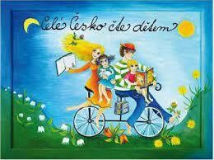
pracoviště J. Božana
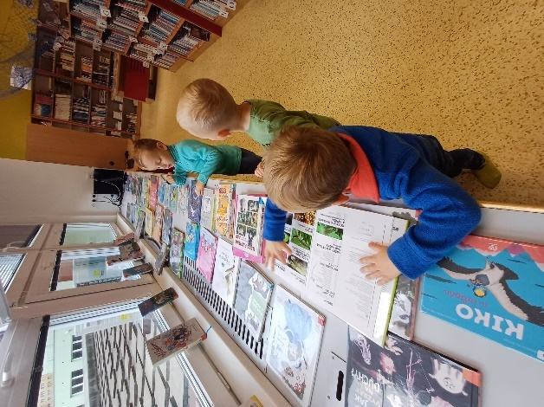
Celorepubliková kampaň Celé Česko čte dětem také nadále doplňuje vzdělávání v mateřské škole, a to například každodenním předčítáním v době alternativního odpočinku, prací s knihou v rámci jednotlivých témat třídních vzdělávacích programů, výstavkou knih, návštěvou knihovny atd. Ve všech třídách jsou bohatě vybaveny čtenářské koutky, které tvoří základ pro rozvoj předčtenářské gramotnosti. Byla pořízena knihovna pro rodiče a děti s možností rezervace a půjčování jednotlivých titulů na webových stránkách školy. Každá třída má svůj Čtenářský deník, do kterého mohou děti s pomocí svých rodičů zaznamenávat knihy, které právě „přečetly“. V rámci tohoto projektu děti navštívily knihovnu při 11. ZŠ v březnu 2023, byla vytvořena a vyhodnocena anketa pro rodiče týkající se jejich aktivit v oblasti čtení doma.
V mateřské škole Lískovecká jsme si plně vědomi důležitosti čtení dětem, proto dodržujeme minimálně „dvacetiminutovku“ čtení dětem před spaním (eliminace poslechu pohádek
a příběhů z CD, kazet, TV, PC…).
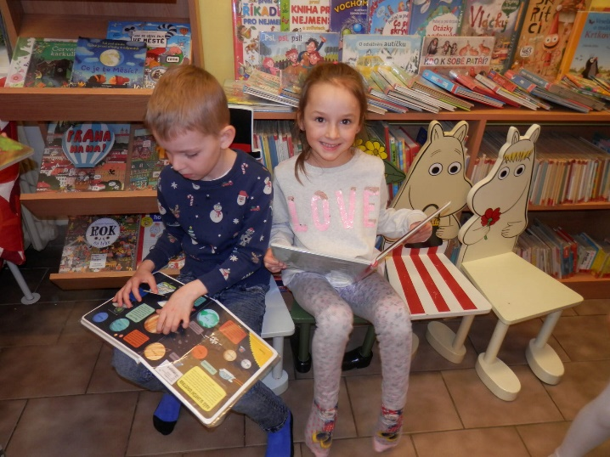
K předčítání knih jsou zváni také rodiče a blízcí našich dětí, rovněž naši „absolventi“ nyní v 1. třídách ZŠ mohou přijít přečíst pohádku svým minulým kamarádům. Pravidelně vyhlašujeme „Týdny čtení s rodiči a prarodiči“. Spolupracujeme s Městskou knihovnou Frýdek, kterou děti navštěvují 2x ročně.
Ke konci školního roku jsme s dětmi vytvořili veřejnou výstavu „leporel“ pohádek (vyrobených dětmi) jako odkaz na přečtené pohádky. Výstava leporel byla instalována ve spojovací chodbě mezi budovami.
Zákonné zástupce jsme motivovali k domácímu čtení prostřednictvím letáků a plakátů umístěných na chodbách před třídami.
Projekt Celé Česko čte dětem hodnotíme kladně a přínosně. Absolventi naší MŠ odcházející každým rokem obdarováni pěknou knihou.

Projekty nám pomáhají
Mateřská škola Mateřídouška v letošním roce obohatila svou přírodní zahradu o vodní prvek díky poskytovateli finančního příspěvku Hyundai v rámci výzvy granty Společně 2023 ve výši 25 000 Kč. Cílem projektu bylo seznámit děti s koloběhem vody v přírodě. Vodní prvek budou využívat děti v rámci vzdělávání ke hře s vodou, experimentům, pozorování, rodičovská veřejnost pak na společných akcích školy. Prvek kromě hry a pozorování umožňuje také zjistit, jak se chová voda v různých situacích a jak působí na různé materiály. Učí děti, že pokud je sucho, voda není (nenaprší), pokud se vodou plýtvá, tak dojde (vyčerpají nádrž), že je potřeba vyvinout určitou energii na to dostat vodu do vany (ruční pumpování), že voda samotná má jistou energii, kterou lze využít (roztočení mlýnku, pouštění lodiček). Vodní prvek svým rozsahem využití obohatil přírodní zahradu naší ekoškoly.
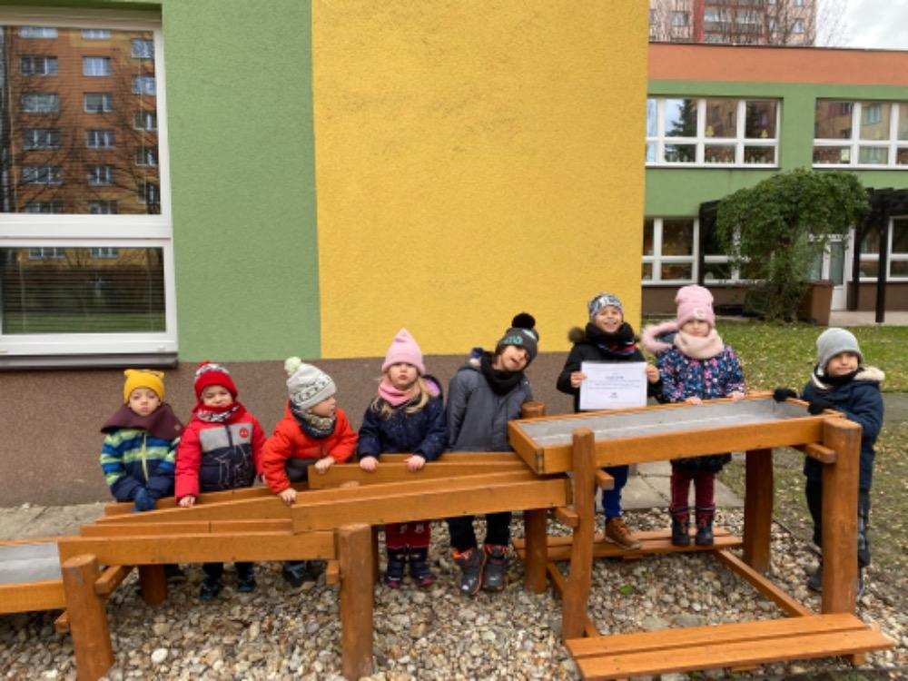

Projekt MSK Bezplatné obědy
Mateřská škola se zapojila do dotačního programu Bezplatné stravování ve školách pro školní rok 2023/2024, podpořila 9 dětí částkou 37 390,-Kč.

Projekt Cesta ke kvalitnímu vzdělávání v MŠ Mateřídouška ve výši 865 977 Kč byl 31.8.2024 ukončen. Dvouletá dotace EU byla čerpána na personální podporu a odborné vzdělávání pedagogů.

Údaje o prevenci sociálně patologických jevů
Prevenci v oblasti sociálně patologických jevů jsme v uplynulém školním roce zakotvili v Minimálním preventivním programu. Cíle školního preventivního programu byly plněny v rámci třídních vzdělávacích programů (TVP) jednotlivých tříd. Cíle se nám dařilo plnit ve všech čtyřech oblastech:

6.1 Fyzické zdraví

Pracoviště J. Božana
Tato oblast preventivního programu byla naplňována každodenními pohybovými chvilkami, ucelenými bloky tělesné výchovy, řízenými i spontánními aktivitami v rámci pobytu venku s využitím široké škály tělovýchovných pomůcek a nářadí, které stále rozšiřujeme.
Realizovali jsme pravidelné cvičení v projektu Cvičíme se zvířátky pod záštitou Sokola. Využívali jsme tělocvičnu v 11. ZŠ a 2. ZŠ v rámci vzájemné spolupráce. Děti s povinnou přdškolní docházkou absolvovaly plavecký výcvik lyžařský kurz na Opálené. Každodenně byly děti vedeny k základním hygienickým návykům, k úklidu svého místa, k ochraně svého zdraví společně s převzetím zodpovědnosti za něho. K podpoře této oblasti učitelky jednotlivých tříd využívaly různorodé didaktické pomůcky a dostupnou literaturu.

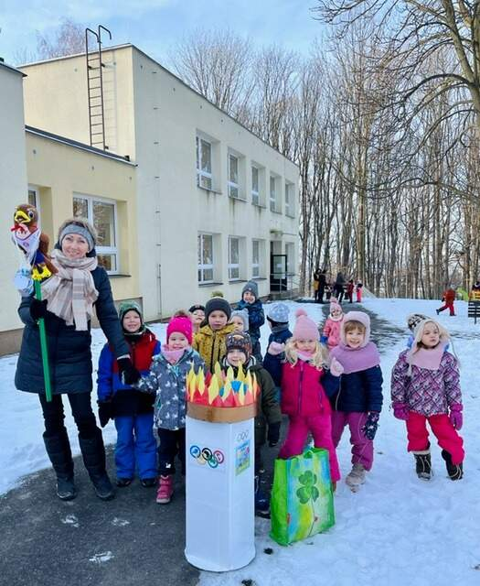
Pracoviště Lískovecká:
Na pohybové aktivity jsme kladly velký důraz, ať už v MŠ nebo při pobytu venku – denní pohybové chvilky, využívání TV náčiní, zapojení do projektu Se Sokolem do života, využívání tělocvičny FKFM, tréninky basketbalu v hale Basketpointu, plavání na bazénu SŠ řemesel v Místku, lyžařský kurz na Opálené, otužování, časté větrání, nepřetápění místností, přiměřené oblékání, každodenní pobyt venku i v odpoledních hodinách. MŠ uspořádala Sokolské olympijské hry projekt motivovaný TJ Sokol.

6.2 Psychické zdraví a socializace

Pracoviště J. Božana

Ke každému dítěti je v MŠ přistupováno individuálně, jsou akceptovány jeho vývojové zvláštnosti a potřeby. Obzvlášť velký důraz je kladen na to, aby ve třídě panovala přátelská atmosféra a respektující přístup. Stěžejní aktivita této oblasti spočívala v pravidlech společného soužití, které děti tvořily společně v rámci třídy na začátku školního roku a průběžně je doplňovaly. Učitelky dbaly především na pochopení pravidel a jejich využití do každodenní praxe. Pravidla třídy byla vyjádřena obrázky či piktogramy a umístěna na viditelném místě ve třídě či ostatních prostorách MŠ. Děti s nimi byly průběžně seznámeny. S pravidly se seznamovali také rodiče dětí na výstavkách dětských prací, společných setkáních apod. V každé třídě byly i letos zařazovány pravidelné rituály jako například vítání, loučení, oslava narozenin, seznámení s denním režimem apod. Jedním ze stálých rituálů jsou diskusní nebo komunitní kruhy, kde je dán prostor pro vyjádření každého dítěte. Děti byly vedeny po celou dobu pobytu v mateřské škole k rozvoji sebevědomí, k úctě k sobě samému i ostatním lidem, k respektu k odlišnostem a výjimečnosti každého dítěte.

6.3 Multikulturní výchova

V mateřské škole J.Božana byly ve školním roce 2023-24 vzdělávány dvě děti slovenské národnosti dvě děti z Ukrajiny a chlapec z vietnamské komunity.
Mezi dětmi byly prohlubovány kamarádské vztahy (spolupráce při činnostech, ranní komunitní kruh, klima třídy). Děti byly vedeny k respektování jeden druhého – každý jsme jiný. Ranní (komunitní) kruh děti vedl k vzájemnému tolerování a naslouchání druhým. K rozvoji této oblasti vedly i třídní pravidla (nasloucháme si, chováme se kamarádsky, pomáháme si), která byla graficky zpracovaná a umístěna do prostoru tříd, herny, umývárny, toalet i šatny.
Témata multikulturní výchovy byla zařazována průběžně do třídních vzdělávacích programů formou seznamování s tradicemi a zvyky. Děti získávaly celý školní rok základy sebepoznání, sebehodnocení a povědomí o významu rodiny a úcty k rodičům, ke kamarádům a také vzájemnou úctu k lidem všech národností.

6.4 Dopravní výchova a ochrana před sociálně patologickými jevy

Poslední, avšak stejně důležitou, oblastí preventivního programu je dopravní výchova, kterou paní učitelky všech tříd začleňují do výchovně vzdělávacího programu téměř každodenně. Procházkami po okolí MŠ procvičují základy správného chování v silničním provozu, témata třídních vzdělávacích programů obohacují o aktivity, které vedou k získání správných návyků dětí a k zodpovědnosti za své chování.
Mimo areál mateřské školy vždy používají reflexní vesty a jsou iniciovány ke sledování silničního provozu. V rámci pobytu venku zkouší jízdu na koloběžkách a odrážedlech, při kterých jsou vedeny k bezpečnosti a k používání ochranných pomůcek. Současně si procvičují znalost dopravních značek a základních pravidel silničního provozu.
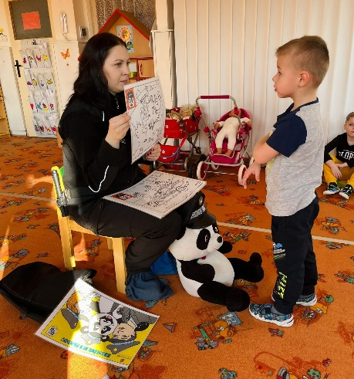
Děti byly pravidelně vedeny „motivačním poučením“ k otevřenosti, důvěře v zaměstnance školy. Aby dítě umělo požádat o pomoc, říci, když není v pohodě a něco se mu děje.
Ve třídách byly děti různých věkových kategorií (3-7let), etnických skupin. Dařilo se nám vytvořit přátelské, respektující pozitivní vztahy mezi dětmi i pedagogy. V rámci plnění obsahu Minimálního preventivního programu nás navštívil tatínek – hasič a přivedl s sebou své kolegy – hasiče ze Střední odborné školy požární ochrany ve Frýdku-Místku. Děti se hravou formou dozvěděly, jak předcházet požárům a nehodám, jak přivolat pomoc, a jak se zachovat při samotném hasičském zásahu. Byl vyhlášen cvičný požární poplach, evakuace přítomných dětí i zaměstnanců proběhla rychle a úspěšně. Děti se zúčastnily také besedy se zástupci městské policie – projekt Panda. Byly zde poučeny o společensky nežádoucím chování – a jak se před ním v rámci svých možností bránit, jak se vyhýbat nebezpečným situacím, jak se chovat bezpečně v silničním provozu.

7.Údaje o dalším vzdělávání pedagogických pracovníků

Všichni pedagogové mají předepsanou odbornou kvalifikaci. Na každém pracovišti působí 2 speciální pedagogové
Další vzdělávání pedagogických pracovníků (DVPP) probíhalo v souladu s Plánem profesního rozvoje zaměstnanců.
Učitelky opět využívaly především možnosti bezplatných webinářů a workshopů, jejichž nabídka byla bohatá a různorodá (v oblasti školní zralosti, formativního hodnocení, čtenářské gramotnosti, badatelství, digitálních technologií, psychického vývoje dětí). Dva pedagogové absolvolali proškolení v programu Začít spolu základní kurz i.část. Absolvovaná školení hodnotily krátkými zápisy, které obsahovaly i nejdůležitější získané poznatky. Znalosti a dovednosti byly předávány kolegyním. Uplatňované formy vzdělávání:
- webináře Metodického portálu RVP, KVIC F-M a NJ, semináře OKAP, SYPO, MAP, CANVA, Metodické centrum Začít spolu Mateřská škola Čeladenská Beruška
- individuální sebevzdělávání
- pohospitační rozhovory
- Ředitelka školy se vzdělávala v oblasti strategického řízení školy, ve financování školy, řízení zaměstnanců, koordinátror ŠVP prostřednictvím MAP, NIDV.
Zaměstnanci školní kuchyně se zúčastnili školení Znalostí nutných k ochraně veřejného zdraví pro pracovníky ve školním stravování „Hygienické minimum“
- Všichni zaměstnanci 29.8.2024 prošli pravidelným školením BOZP a GDPR.

8. Údaje o aktivitách a prezentaci školy na veřejnosti

Škola se prezentuje na veřejnosti na svých webových stránkách, kde představuje svůj program a své aktivity. V lednu 2024 proběhla v městské knihovně ul. Jiráskova výstava tvorby dětí – „Ilustrace pohádek“. Mateřská škola představila své aktivity v rámci EKOŠKOLY výzdoba školního plotu s prezentací školy, nástěnky u dětských lékařek, webové stránky školy. Prezentace před zápisem do MŠ, prezentace na magistrátě města Frýdku – Místku z oblasti Ekoškoly na téma 7 kroků Ekoškoly. Tablo dětí s povinnou předškolní docházkou u příležitosti odchodu dětí do ZŠ.
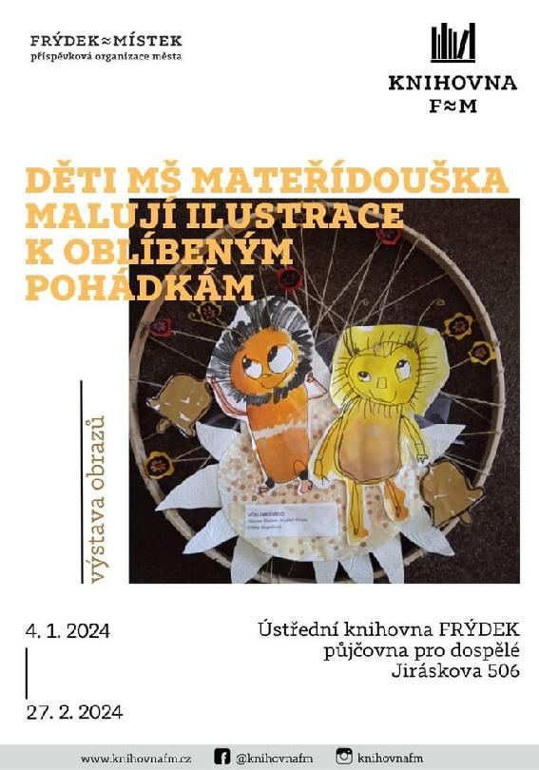
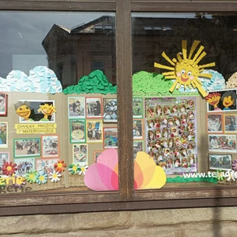

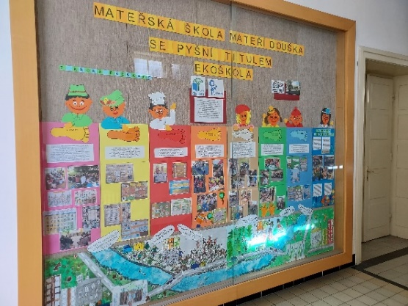
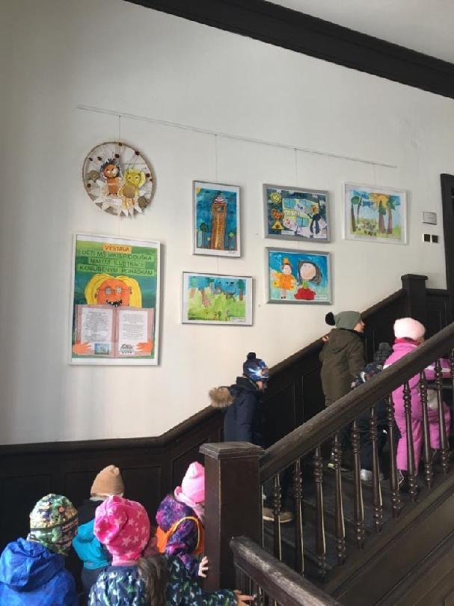

8.1. Společné akce pro děti a rodiče:
Spolupráce s rodiči:
Formálního charakteru:
- Třídní schůzky – 7.9.2023
- Informativní schůzky pro rodiče nově přijatých dětí 20.6.2024
- Konzultace

Neformálního charakteru
Pracoviště: J. Božana:
- přednáška pro rodiče na téma „Školní zralost“ pořádaná ve spolupráci s 11. ZŠ – školní psycholožka 12.10.2023
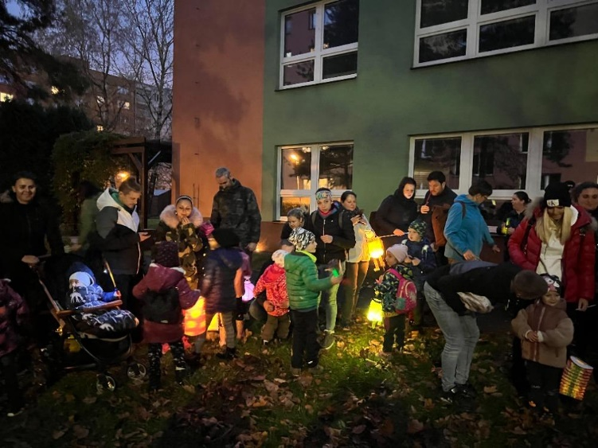
- Dny otevřených dveří
- neformální odpoledne s rodiči, společné tvoření a „uspávání broučků“ na školní zahradě (8.11.2023)
- tři setkání Ekotýmů
- podzimní úklid školní přírodní zahrady za účasti dětí i jejich rodičů spojený s opékáním buřtů
- odpoledne pro předškoláky 17.1.2024
- pravidelná posezení „U kávičky“ pro rodiče pořádaná Klubem rodičů
- vánoční jarmark na třídách
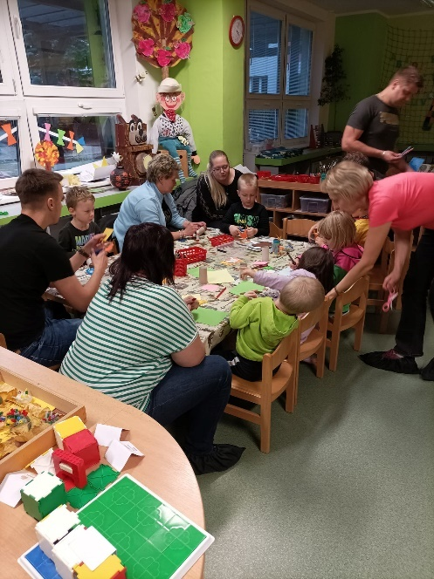
- karneval v prostorách jídelny 11. ZŠ 30.1.2024
- jarní úklid zahrady a výsadba truhlíků do oken
- společné víkendové procházky nebo výlety s rodiči a dětmi – pořádá Klub rodičů
- besedy pořádané rodiči se zajímavým povoláním (lékařka, hasič…)
- Den Země s hledáním pokladu – společná vycházka rodičů s dětmi 19.4. 2024 – Fauna park Frýdek
- Den rodiny spojený se zahradní slavností 17.5.2024
- Pasování školáků 18.6.2024
- Ukázka modelů letadel na hřišti 11. ZŠ
Rodiče přispívají ke vzdělávání dětí předáváním vlastních zkušeností se svým zaměstnáním nebo koníčkem.
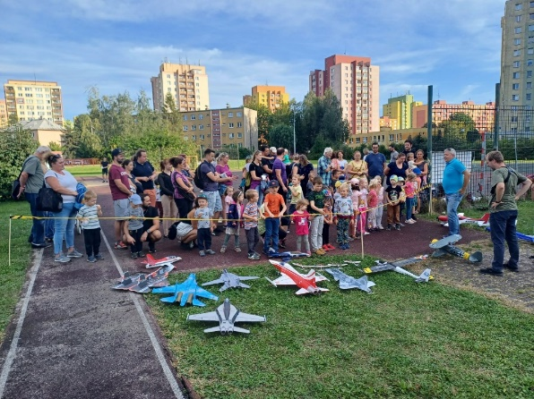

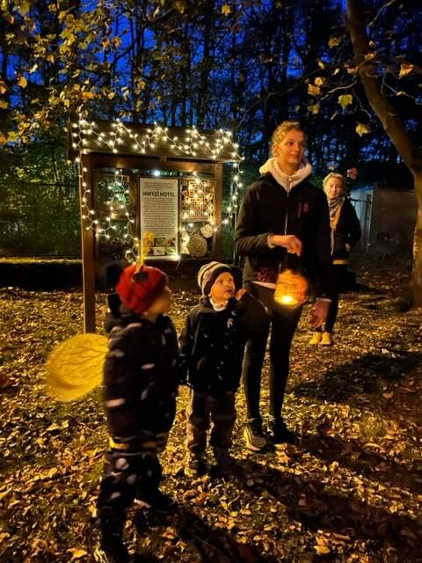
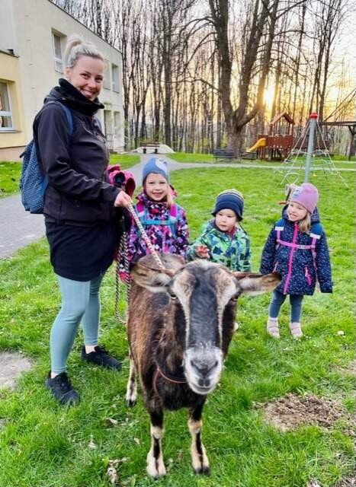
Pracoviště Lískovecká
- Zavírání a Otvírání školní zahrady
- Vánoční jarmark
- Karneval
- Dny otevřených dveří
- Čarodějnické odpoledne
- Oslava MDD aneb hledáme poklad
- Pasování budoucích školáků
- Rodinné besídky a tvořivé dílny
- Mikuláš, čert a anděl v MŠ
- Přednášky pedagogů 1. tříd

8.2 Aktivity pro děti
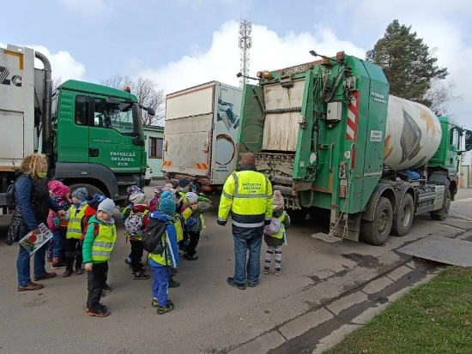
Pracoviště J. Božana
- Beseda s myslivcem
- Divadlo dětského diváka „Boty dělaj kocoura“ 27.11.2023
- Lyžařský výcvik - Opálená
- O červené Karkulce trochu jinak – návštěva ZUŠ
ve Frýdku – Místku 22.2. 2024
- Program v MŠ – Veselá věda
- Zdravá 5 v MŠ - projekt financovaný společností Albert
- Mikulášská nadílka na třídách
- Beseda s městskou policií – projekt Panda
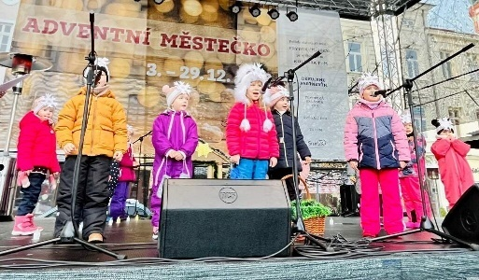
- Muzikohrátky s Vlaďkou Gavlasovou
- Návštěva knihovny při 11. ZŠ
- Návštěva 2. ZŠ J. Čapka
- Návštěva dětí na frýdecké skládce
- Výlet do Ostravy do Světa techniky
- Návštěva zubní ambulance – preventivní program
„Nebojte se zubaře.“
- Beseda s hasiči
- Vystoupení dětí na Adventním městečku v Místku
- MDD na školní zahradě – vystoupení malíře Adolfa Dudka
- Výlet do ZOO Ostrava pro předškolní děti
- Výlety tříd na konci školního roku.
Svět techniky
Díky spolupráci města Frýdku-Místku s Dolní oblastí Vítkovice mohly naše nejstarší děti navštívit populárně naučné centrum Velký svět techniky. V expozici Dětský svět, v místě, které nadchne nejen děti, ale i dospělé, nešetřily nadšením a s velkým zaujetím vyzkoušely všechny zábavné i poučné atrakce.
Kromě Dětského světa si pro nás ve Světě techniky připravili také dva výukové programy. Děti z Motýlků a Koťátek navštívily Doktorskou školičku, kde se dozvěděly, jak se starat o své tělo a vyzkoušely si i různé vyšetřovací techniky. Svět barev vyrazily poznávat zase Sluníčka a Kuřátka a při kouzlení s barvami si procvičily jak všechny smysly, tak i postřeh a paměť. Ve Světě techniky se nám všem moc líbilo a návštěvu tohoto úžasného místa určitě doporučujeme!
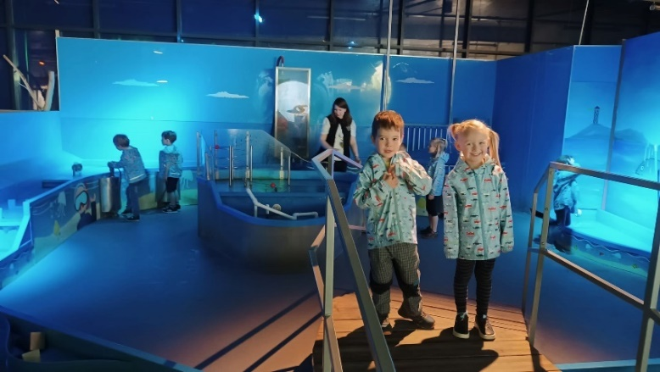
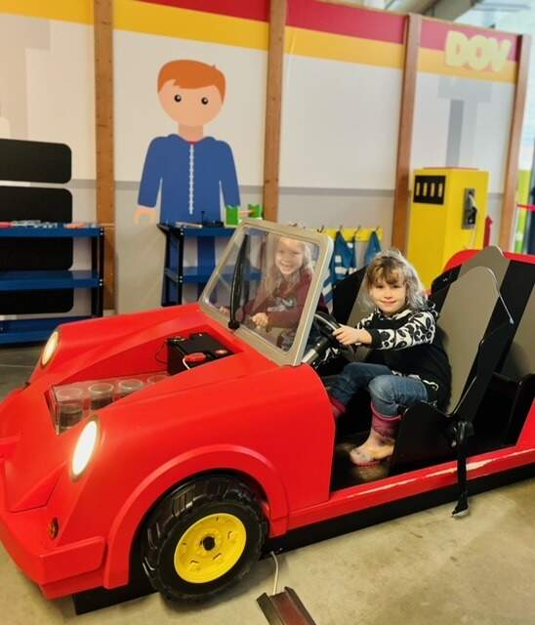

Zdravá pětka
Během měsíce února proběhla ve všech třídách naší mateřské školy beseda o zdravém životním stylu se ZDRAVOU PĚTKOU. Děti se dozvěděly spoustu informací z oblasti zdravého stravování, zkusily si roztřídit potraviny na zdravé a nezdravé podle obsahu cukru a soli. Zopakovaly si, co patří mezi ovoce a co mezi zeleninu, trošku si protáhly svaly a vyzkoušely si velbloudí chůzi. Nechyběla ani odměna za správně zodpovězené otázky - nálepka do deníčku. Besedu děti zakončily zdravou hostinou z ovoce a zeleniny.
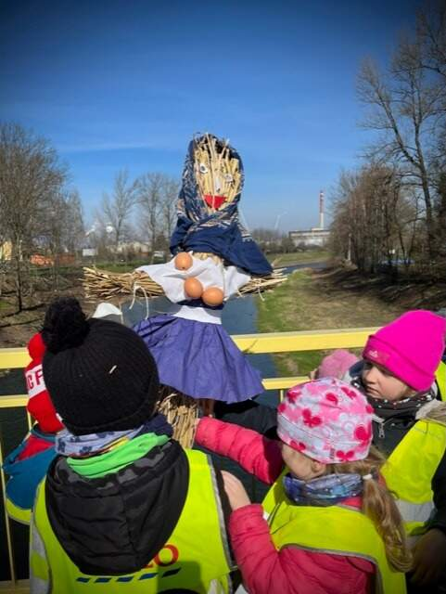

Pracoviště MŠ Lískovecká
- Uspávání broučků
- Muzikohrátky
- Oslava Mezinárodního dne dětství – exkurze v Marlence
- Návštěva baziliky Minor
- Svět techniky Ostrava – edukativní program pro děti
- Návštěva městské knihovny
- Pokusování - hravá věda pro děti
- Projekt Srdce s láskou darované - návštěva Domova seniorů
Frýdek- Místek.
- Mikulášské dopoledne
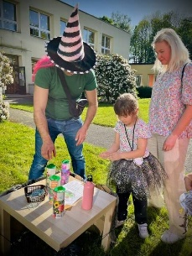
- Vánoční jarmark
- Vystoupení dětí na Adventním městečku v Místku
- Ježíšek v MŠ
- Karneval
- Interaktivní divadelní představení v MŠ
- Tři králové – návštěva Baziliky
- Návštěva školáků v hodině výuky
- Vítání jara- vynášení Moreny k řece Ostravici
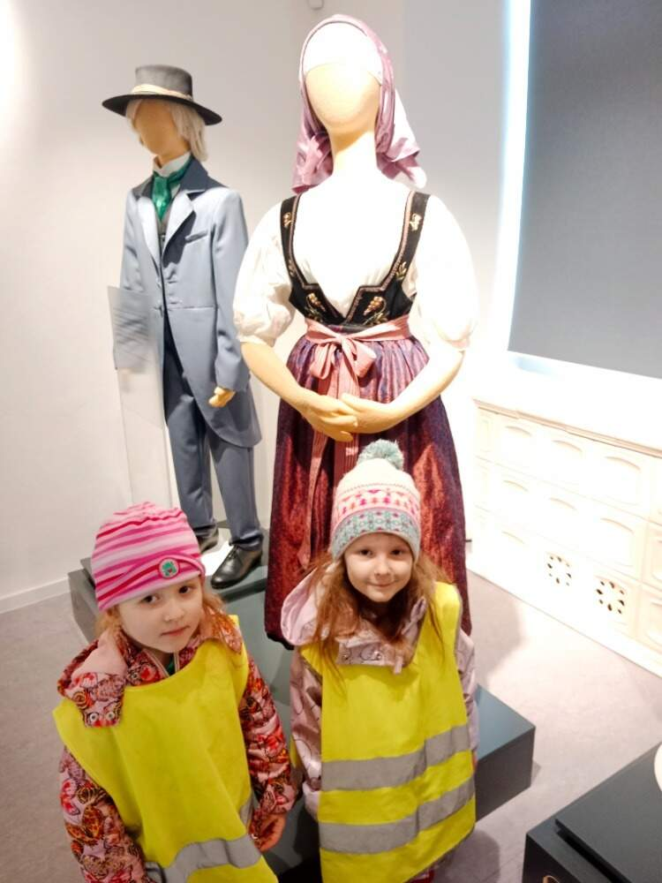
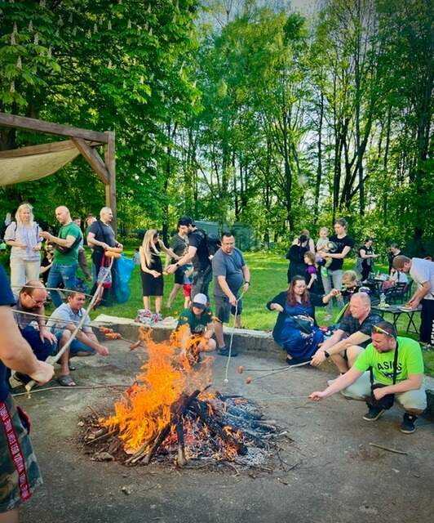
- Návštěva Arboreta
- Zimní radovánky se Sokolem
- Školní výlet na Horečky
- Kouzelnické vystoupení
- Prohlídka stálé expozice ve Frýdeckém zámku
- Projekt Zdravá 5
- Týden pro zemi
- Oslava dne země – vysázení květinové loučky
- Péče o školní záhon během celého roku
- Otvírání zahrady s kozou domácí
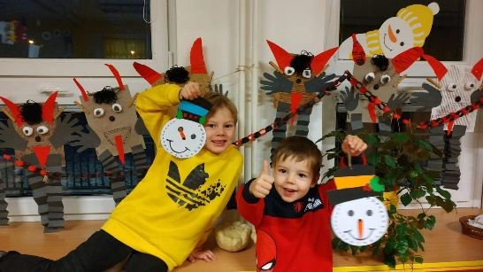
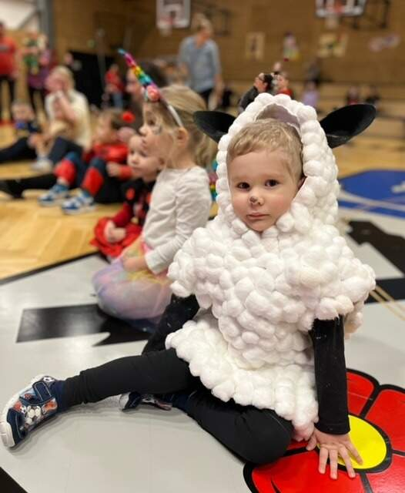

8.3 Údaje o aktivitách a prezentaci na veřejnosti
- Vystoupení dětí v adventním čase a ke Dni matek v Domě s pečovatelskou službou na ul. Sadová a na ul Lískovecká
- Celoroční prezentace výtvarných prací v čekárnách dětských lékařek Zdravotního střediska
- Vystoupení děti na místeckém náměstí – Adventní městečko
- Prezentace na magistrátu města Frýdek-Místek na téma Ekoškola, výzdoba vánočního stromečku před budovou úřadu
- Prezentace na veřejnosti před zápisem do MŠ
- Tablo dětí s PPD v drogerii Teta
na T.G. Masaryka a v potravinách Novák
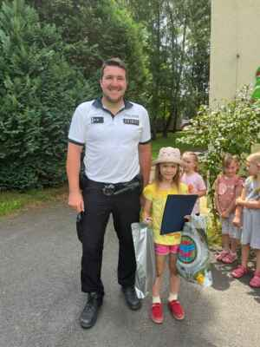
- Informace na webových stránkách školy
- Účast ve výtvarné soutěži Markétina dopravní výchova – 3.místo
- Účast ve výtvarné soutěži „Omalovánky z přírody“ - Odbor životního prostředí a zemědělství, Moravskoslezský kraj
- Výtrvarná soutěž „Sevtíci v přírodě“ - 3. místo, děti získaly finanční dar v hodnotě 2 514 kč
- Výtvarná soutěž Krásná jako kvítka … téma Hudba radost přináší
- Výtvarná soutěž Svět očima dětí, téma Naši hrdinové

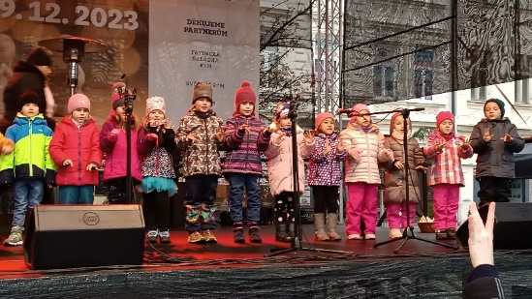

MŠ se podílí na rozvoji ekologických aktivit: sběr papíru, lesních plodů pro myslivecké sdružení
Baška, vysloužilých baterií a elektrospotřebičů (REMA)
- Zapojení do projektu Recyklohraní – sběr baterií a elektrospotřebičů

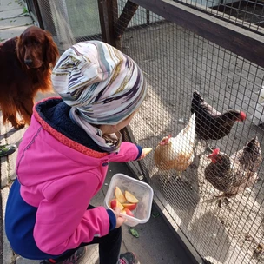
8.4 Ekologické aktivity
Pracoviště J. Božana
Jsme zapojeni do projektů zaměřených na ekologické aktivity. Mezi ně patří:
- Pavučina – MRKVIČKA
- sdružení TEREZA – Ekoškola
- Zelená škola – REMA
- Zdravá školní jídelna

Ekoškola:
V mezinárodním programu Ekoškola jsme se věnovali tématu Odpady. Každá třída začlenila Ekoškolu do TVP a scházela se s dětmi v malých Ekotýmech. V rámci Ekoškoly jsme spolupracovali i s rodiči (zjišťování analýzy, plnění úkolů v plánu činností).
V dubnu tohoto roku proběhl v naší mateřské škole audit Ekoškoly. Program Ekoškola je mezinárodní vzdělávací program, který motivuje děti a učitele k udržitelnějšímu způsobu života
a pomáhá jim vytvářet lepší svět.
V letošním školním, roce obhájila již počtvrté MŠ titul Ekoškola. Hodnotící komise rozhodla na základě splněných kritérií o udělení titulu Ekoškola - Certifikace Zelená cesta. Tímto můžeme po další období 3 let používat logo, vlajku a název Ekoškola. Předání titulu a slavnostní ocenění Ekoškol pod záštitou ministra životního prostředí Petra Hladíka, Ministerstva školství, mládeže a tělovýchovy a hlavního města Praha proběhlo v Praze 13. 6. 2024 na Staroměstské radnici. Certifikát Ekoškoly převzali někteří členové našeho ekotýmu vedení MŠ.
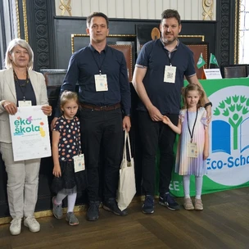
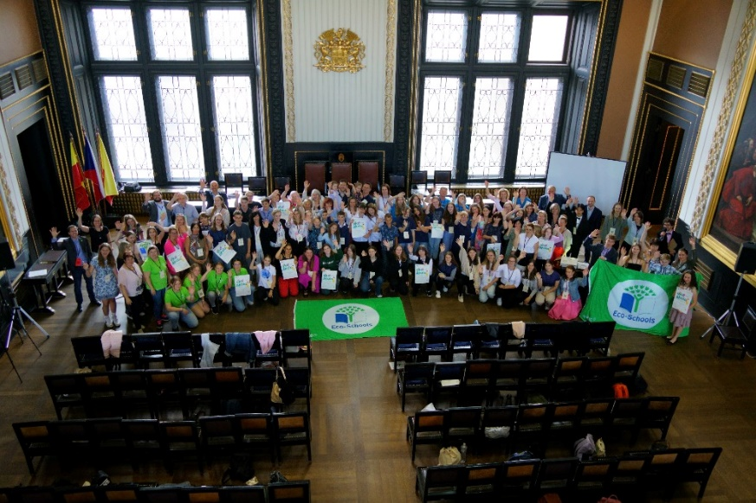

K EVVO byly děti vedeny v průběhu roku:
- péče o chovatelské koutky (rybičky, oblovka africká, strašilky pakobylky, zebřičky)
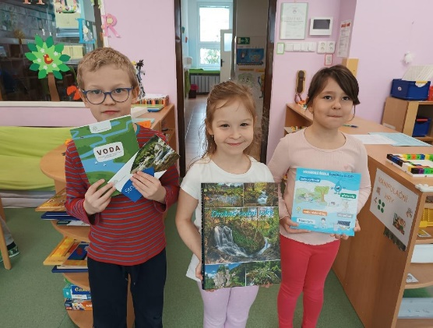
- sázení rostlin zejména v jarním období, průběžná péče o záhony na zahradě MŠ
- venkovní aktivity - hry s přírodninami,
- vycházky do přírody
- aktivity v CA Pokusy a objevy, Voda a písek
- tvoření z přírodnin
- další využití odpadových materiálů
- třídění odpadu
- starost o vermikompostér (kompostování kuchyňského bioodpadu pomocí kalifornských žížal)
- v zimním období se děti ve spolupráci s rodiči staraly o plnění krmítek na zahradě MŠ, nosili nám krmivo, kterým jsme plnili i krmítka v blízkém parku.

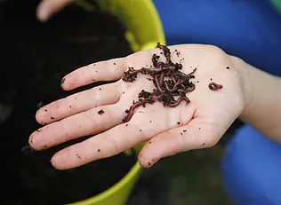
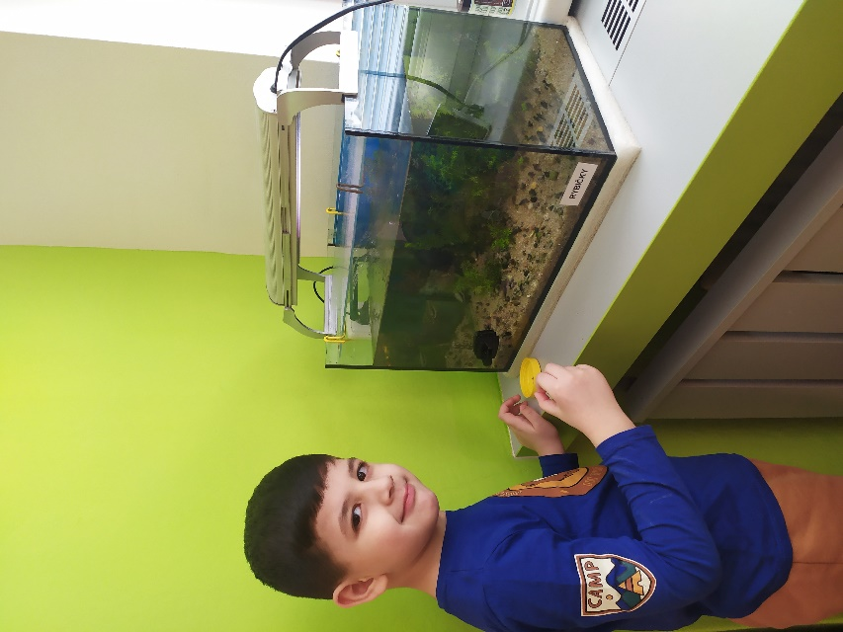

Další ekologické aktivity: sběrové

aktivity:

- sběr separovaného papíru ve spolupráci s Klubem rodičů: 1280 kg (za získané peníze ze svozu sběru papíru jsme pořídili nové vybavení do MŠ)
- sběr vysloužilých baterií a elektrospotřebičů (REMA) - za školní rok bylo odvezeno: 45 kg
- sběr kaštanů a žaludů pro Myslivecké sdružení Baška: 285 kg

Provozní personál využívá k úklidu šetrné ekologické prostředky a profesionální parní čistič od společnosti CLEAR WORLD s.r.o.

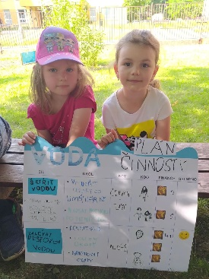
Akce MŠ podporující tuto oblast:
Pracoviště J. Božana
- Schůzky velkého Ekotýmu: 1. schůzka proběhla
  - 19.11.2023, 2. schůzka Ekotýmu proběhla 24.1.2024,
- schůzka Ekotýmu proběhla 5.4.2024
- Podzimní úklid zahrady
- Uspávání broučků – odpoledne s rodiči
- Beseda s myslivcem (za sběr kaštanů a žaludů)
- Den Země s hledáním pokladu
- (odpolední akce pro rodiče s dětmi s pohybem)
- Jarní úklid zahrady – sázení
- Návštěva dětí na frýdecké skládce
- Výlet do Ostravy do Světa techniky
- Výlety tříd vlakem
- Výlet do ZOO

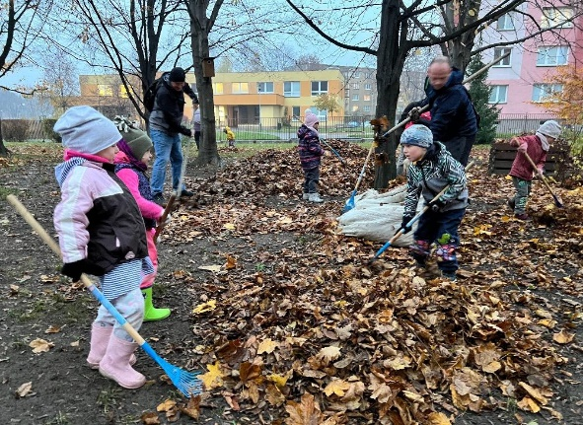
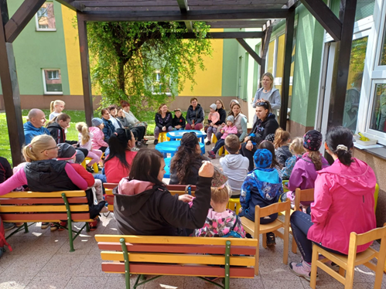

Pracoviště Lískovecká:
V průběhu roku se MŠ zaměřila na to, aby děti získaly základní informace o důležitosti životního prostředí a o svém okolí. Cílovou kompetencí bylo uvědomění, že jejich chování má dopad na přírodu, ať už kladný nebo záporný. Příkladem dobrého chování všech zaměstnanců v tomto ohledu, se děti učily ohleduplnosti vůči živé i neživé přírodě. Během celého školního roku se mohly zapojit do ekologické hry v rámci Recyklohraní, např. tř. Motýlek vytvořila pro psí útulek hračky pro psy ze starého ošacení. Děti se učily pečovat o živé organismy, organizovaly výlety k rybníku, pomocí lupy zkoumaly flóru a faunu naší školní zahrady, a to nejen v centrech k tomu určených (mrtvé dřevo, hmyzí hotel, kompostovací centrum). Během úklidu na jaře a na podzim samostatně, nebo s rodiči byl využíván kontejner na bioodpad. Velkou snahou bylo během týdne Země pročistit nedaleký les. Sběrem elektrozařízení a baterií jsme v celorepublikové soutěži Recyklohraní obsadili místo v první stovce všech zúčastněných škol.

Akce a činnosti MŠ podporující tuto oblast:
- Časté turistické vycházky k rybníku a k řece Ostravici i do lesa
- “Týden pro Zemi” s vycházkou k ČOV Sviadnov s prohlídkou Biospalovny
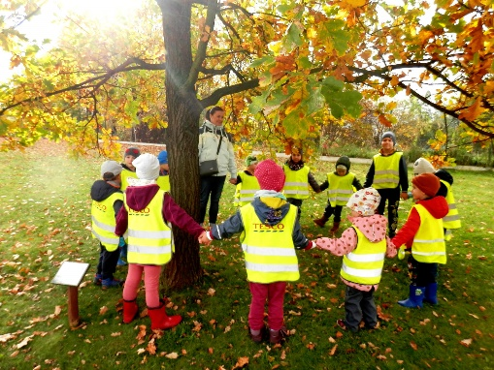
- Výlet do nově otevřeného lesoparku u Marlenky
- Výlet na přehradu Olešná
- Návštěva Arboreta
- Sázení semínek a sazenic, výsadba smrčku do zahrady MŠ
- Otevírání zahrady s brigádou a pozorováním živého zvířete – kozy domácí
- Výlety na statek v Lískovci
- Školní výlet na Ranč Horečky
- Uspávání broučků a podzimní přírody
- Dýňohraní
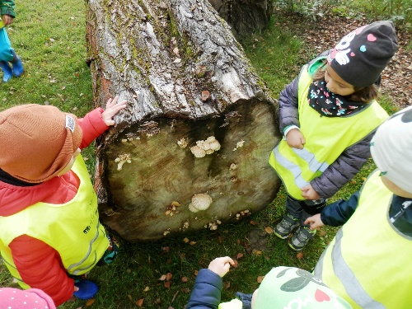
- Výroba třídního adventního věnce
- Výroba Ježíškovy pošty
- Výroba velikonočního věnce ze sena
- Výroba dopravních prostředků z krabic
- Výroba indiánské čelenky
- Den ekologie se zaměřením na koně
- Výsadba zeleninového záhonu

8.5 Zapojení do soutěží a projektů
Pracoviště J. Božana
Výtvarné soutěže:

- Výtvarná soutěž „Sevtíci v přírodě – umístění 3. místo, cena v hodnotě 2 514 kč
- Krásná jako kvítka … téma Hudba radost přináší
- Svět očima dětí – téma „Naši hrdinové.“
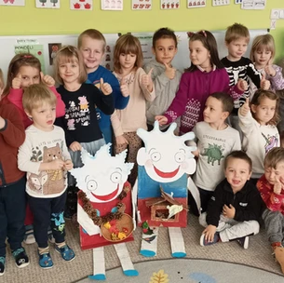
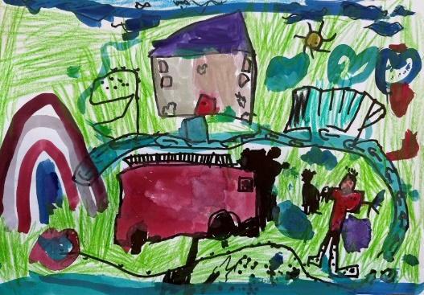

Pracoviště Lískovecká

- Srdce s láskou darované aneb My věříme, že laskavost jako lidskou vlastnost a dovednost lze kultivovat, rozvíjet a učit se ji zapojovat do každodenního života.
- Markétina dopravní výchova „Bezpečná doprava budoucnosti“
- Omalovánky z přírody - Odbor životního prostředí a zemědělství, Moravskoslezský kraj
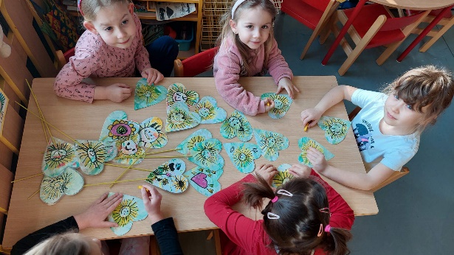
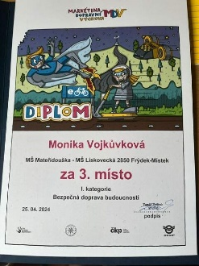

9. Údaje o výsledcích inspekční činnosti provedené Českou školní inspekcí
J. Božana - 07. 12.2021
Lískovecká - 18. 11.2021

V rámci opatření ke zlepšení byla zpracována pedagogická diagnostika, která vede k efektivnímu průběžnému pozorování a zaznamenávání úrovně rozvoje dětí, je přehledná ve využívání pro pravidelnou realizaci diferenciované vzdělávací nabídky respektující individuální možnosti dětí.
V dalším vzdělávání pedagogických pracovníku se zaměřujeme na oblast formativního hodnocení, přenášení poznatků do praxe.
Rozvíjíme denní i nadstandartní pohybové aktivity.

10. Základní údaje o hospodaření školy
Mateřská škola vede účetnictví dle zákona o účetnictví č. 563/1991 Sb., vyhlášky č. 505/2002 Sb., zákona 250/2000 Sb., zákona č. 250/2000 Sb., o rozpočtových pravidlech územních rozpočtů, ve znění pozdějších předpisů.
10.1 Zdroje financování školy:
- zřizovatel - příspěvek na provozní náklady
- státní rozpočet - příspěvek na přímé náklady na vzdělávání
- vlastní příjmy – úplaty za předškolní vzdělávání
- výnosy z doplňkové činnosti (nájem, stravné cizí strávnici)
- dotace
- dary

10.2 Hospodaření školy za rok 2023
Státní prostředky byly čerpány dle rozpočtových pravidel

Transfery k 31.12.2023 | Poskytnuto v Kč (zaokrouhleno)
Zřizovatel FM (na provoz) | 4.607.000,00
Státní rozpočet ÚZ 33353 | 17.413.000,00
Příspěvek zřizovatele na ICT | 95.000,00
Ostatní dotace | 469.000,00
Celkem | 22.584.000,00

Rozbor tvorby a použití peněžních fondů

Název položky | Příjmy  (Kč) | Výdaje  (Kč) | Konečný stav k  31.12.2023
Fond kulturních a sociálních potřeb | 287.821,00 | 411.331,00 | 121.560,70
Fond odměn | 5.000,00 | 7.000,00 | 8.993,00
Rezervní fond ze zlepš. HV | 230.734,99 | 0,00 | 298.863,19
Rezervní fond z ostatních titulů | 20.000,00 | 0,00 | 33.005,71
Z toho dary: | 20.000,00 | 0,00 | 33.355,00
Fond reprodukce majetku, investiční fond | 994.027,00 | 1.896.097,00 | 33.355,00
Celkem | 1 537 582,99 | 2 314 428,88 | 495 777,60

Náklady z činnosti v Kč, s uvedením vybraných:

SÚ | Náklady celkem | 24 493 705,70
501 | Spotřeba materiálu | 2.285.464.,47
518 | Služby | 689.232,08
521 | Mzdové náklady | 13.743.836,00
524 | Zákonné sociální pojištění | 4.542.882,00
525 | Jiné sociální pojištění | 54.723,00
527 | Zákonné sociální pojištění | 314.542,30
502 | Spotřeba energie | 801,165,81

Výnos z činnosti školy v Kč, s uvedením vybraných:
SÚ | Výnosy celkem | 24.948.318,12
602 | Prodej služeb | 2.331.881,87
603 | Z pronájmu | 23.013,13
648 | Z fondů | 7.000,00
662 | Z úroků | 23.457,20
672 | Transfery místn. vládních | 22.584.510,92

10.3 Úplata za předškolní vzdělávání
Úplata za předškolní vzdělávání pro školní rok 2023/2024 byla stanovena na 700 Kč měsíčně.

11. Údaje o zapojení školy do rozvojových a mezinárodních programů Nerealizováno.

12. Údaje o zapojení školy do dalšího vzdělávání v rámci celoživotního učení Nerealizováno.

13. Údaje o předložených a školou realizovaných projektech financovaných

z cizích zdrojů

Projekt z Operačního programu Jan Amos Komenský registrační číslo projektu: CZ.02.02.03/00/22_002/0000801 název: Cesta ke kvalitnímu vzdělávání v MŠ Mateřídouška neinvestiční dotace ve výši: 865.977,- Kč
V rámci personální podpory byla obsazena 2 pracovní místa s 50% prac. úvazkem, školními asistenty.
Z projektu Obědy do škol v rámci výzvy č.30_21_011, z Operačního programu potravinové a materiální pomoci bylo za období od 1. 12. 2022 do 30. 6. 2023 podpořeno 9 dětí celkovou částkou 37.390,50 Kč.
Účelový příspěvek od firmy Hyundai na dofinancování zahradního vodního prvku ve výši 25.000,00 Kč.

14. Údaje o spolupráci s odborovými organizacemi a dalšími partnery při plnění úkolů ve vzdělávání

Při MŠ Mateřídouška není založena odborová organizace.

14.1 Spolupráce se zřizovatelem
Spolupráce na údržbě objektu mateřské školy – oprava atik střech budovy B a C, rekonstrukce rozvodů vody, šaten zaměstnanců a přípravných kuchyněk MŠ Lískovecká.
Učitelky pravidelně spolupracují se Sociálním odborem, Soudem a vypracovávají zprávy o dětech.
Spolupráce s MAP

Velikonoční odpoledne tradic, her a tvoření

Za finanční podpory Místního akčního plánu se děti mateřské školy Mateřídouška a mateřské školy Barevný svět se 25.3.2024 setkaly se seniory klubu seniorů sadová 604 Frýdek-Místek. Odpoledne bylo setkáním dvou generací při velikonočním tvoření, hrách, povídání o tradicích i zpěvu.
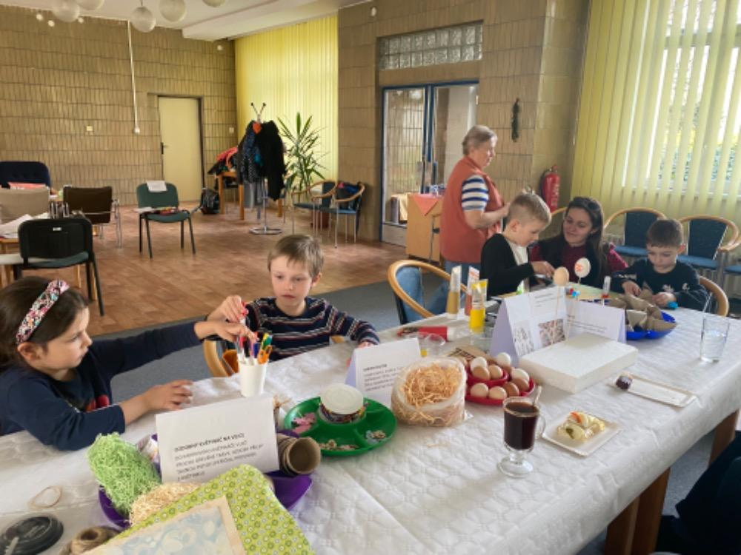
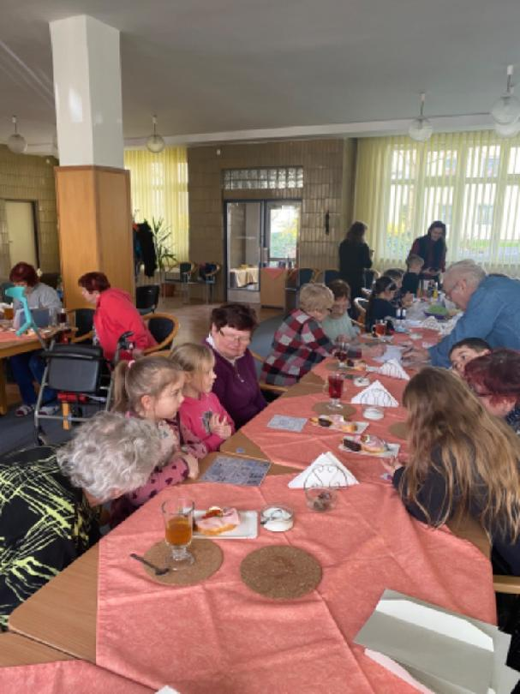

14.2 Spolupráce s rodiči
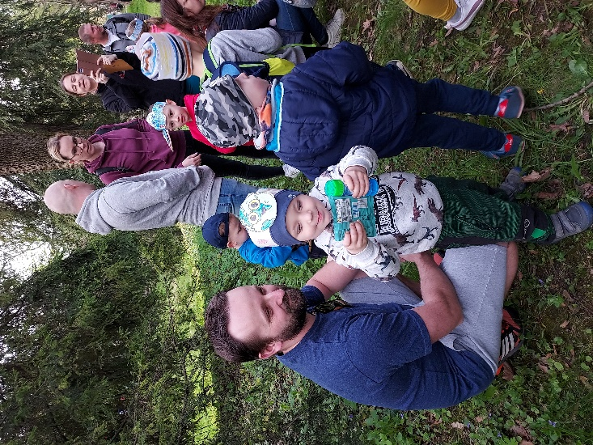
Spolupráce s rodinami dětí je v předškolním vzdělávání velmi důležitá a je postavena na vzájemném pochopení
a důvěře. Této oblasti věnujeme v mateřské škole vysokou pozornost. Spolupráci prohlubujeme různorodými způsoby. Patří mezi ně například průběžné aktivity vycházející z třídních vzdělávacích programů, projektů školy, dny otevřených dveří, tvořivé dílny, zábavné odpoledne, konzultační hodiny, informační schůzky, webové stránky, facebooky tříd, adaptační programy a další. Webové stránky školy www.msmateridouska.cz byly pravidelně aktualizovány a zprostředkovávaly rodičům i široké veřejnosti nejen aktuality, ale nabízely také informace o vzdělávání včetně školních projektů. Pravidelnou informovanost rodičů touto formou ředitelka školy považuje za velmi důležitou,
stala se pro ni jedním z velmi dostupných způsobů komunikace se všemi rodiči. Nadále budeme v tomto způsobu komunikace pokračovat a motivovat rodiče k zájmu o informace ze strany školy.
Spolupráce s rodiči je na velmi dobré úrovni. V MŠ je založen Klub rodičů při mateřské škole Mateřídouška. Klub rodičů se spolupodílel na společných akcích školy, aktivně se podílel na realizaci společných sobotních výletů, na společných odpoledních setkáních „Na kávičce“. Klub reaguje na aktuální potřeby dětí i rodičů v naší škole.
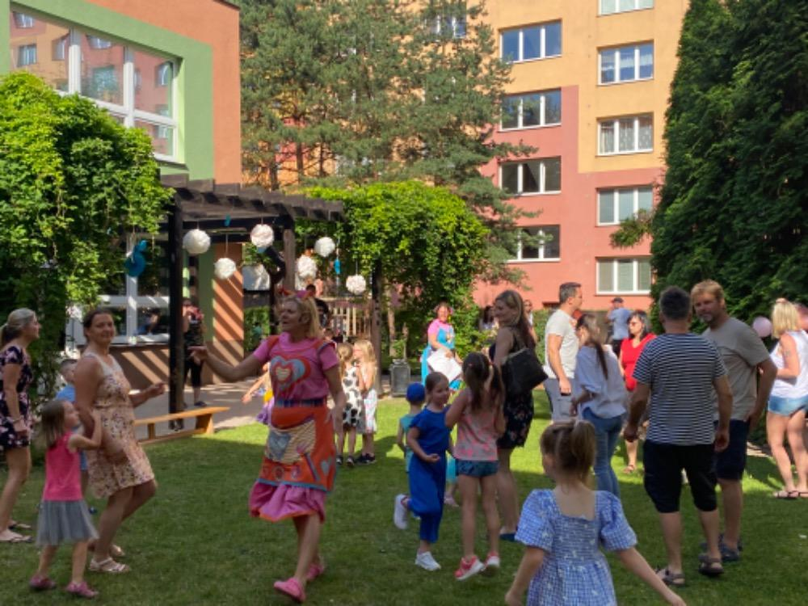

Vzdělávání rodičů

Osvěta rodičovské veřejnosti je naší prioritou. V letošním roce probíhala formou odkazů na vzdělávací programy online. V mateřské škole je k dispozici knihovna s odbornou literaturou pro rodiče. Nápomocni při řešení problémů byli 4 speciální pedagogové a osobní konzultace.

14.3 Spolupráce se Základní školou J. z Poděbrad
Pracoviště J. Božana
Spolupráce se základní školou ZŠ J. z Poděbrad ve Frýdku – Místku má již dlouholetou tradici. Prostřednictvím této spolupráce se snažíme o přirozený a plynulý přechod dětí z předškolního do základního vzdělávání a v příštím období v ní budeme v rámci možností nadále pokračovat.
Oceňujeme velmi vstřícný přístup pana ředitele výše uvedené školy i všech zúčastněných učitelek.
Spolupráce se základní školou J.Čapka je založena na provázanosti programu Začít spolu.

Formy spolupráce, které jsme realizovali ve školním roce 2023/24:
- Využití bazénu v areálu školy k plaveckému výcviku, který organizuje firma Sportplex
- Spolupráce s KNIHOVNOU (návštěva, zapůjčování knih), která se nachází v prostorách
školy
- Přednáška pro rodiče na téma „Školní zralost“
- Návštěvy předškolních dětí s cílem seznámit je s prostorami školy a usnadnit tak jejich
nástup do první třídy - „Předškoláček“
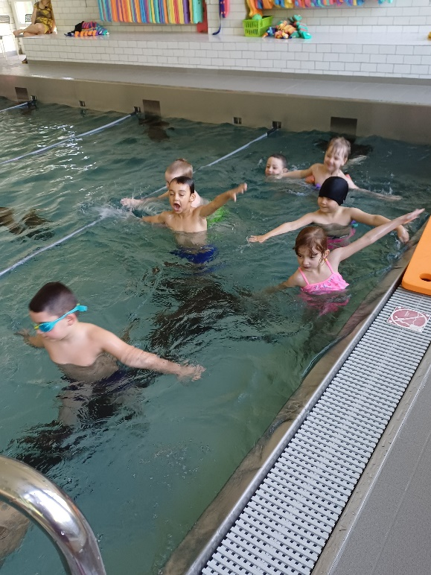
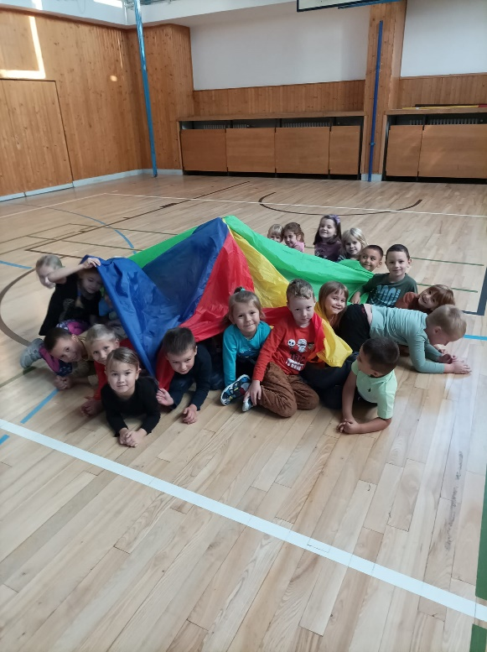

Pracoviště Lískovecká:

Mateřská škola již léta blízce spolupracuje s ZŠ El. Krásnohorské touto formou:
- v návštěvách školy – náhledy v hodinách s budoucími prvňáky
- prohlídka galerie „Pětka“
- přednáška pedagogů 1. tříd na téma školní zralost
- sportovní aktivity na atletickém hřišti ZŠ
- prohlídka družiny

14.4 Spolupráce se Speciálně pedagogickým centrem, s klinickým logopedem, Pedagogicko-psychologickou poradnou ve Frýdku-Místku – vyšetření školní zralosti při OŠD. Úzká spolupráce s poradnami probíhala při návštěvách MŠ v rámci pozorování k návrhům na podpůrná opatření.

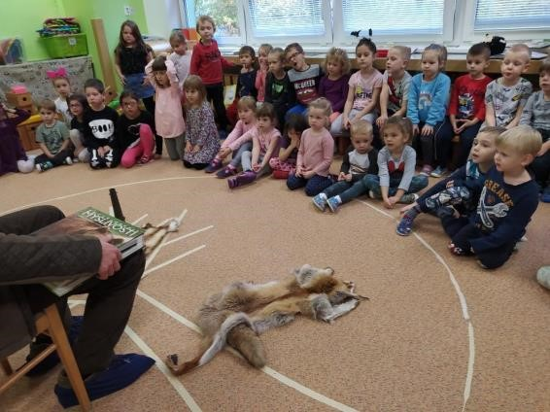
Spolupráce s ostatními organizacemi

- Spolupráce se Střediskem volného času Klíč Spolupráce se Základní uměleckou školou v Místku.

- Probační a mediační služba České republiky – v rámci výkonu obecně prospěšných prací odpracovali odsouzení na údržbě mateřské školy 150 hodin.
- Spolupráce s Městskou policií Frýdek-Místek – každoroční projekt Panda (prevence
patologických jevů a bezpečnost dětí v silničním provozu)
- M.r.k.v.i.č.k.a
- Ekoškola
- Fond Sidus
- Myslivecké sdružení Baška

Pracoviště Lískovecká:
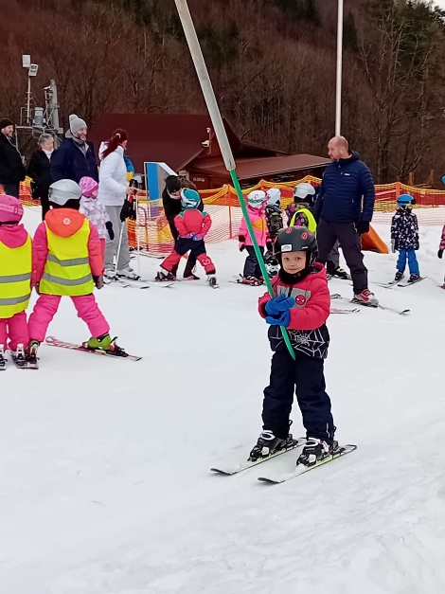
- Středisko volného času Klíč
- Městská policie, PČR
- Fauna park
- Městská knihovna
- Český svaz rybářů
- Kynologický klub (Canisterapie)
- Římskokatolická farnost (Tradiční Tři králové a
Betlém)
- FK FM (pravidelné cvičení v tělocvičnách)
- BK FM (Basketbalová školička pro předškoláky)
- Střední škola řemesel Místek - Předplavecká výchova
- Ski areál Opálená – lyžařský výcvik
- Nadační fond Albert – projekt Zdravá 5
- Recyklohraní o.p.s.

15. Poskytování informací podle zákona č.106/1999Sb., o svobodném přístupu k informacím

Stížnosti proti rozhodnutí ředitele školy podle správního řádu 0
Stížnosti proti podmínkám, průběhu a výsledkům vzdělávání 0
Stížnosti v oblasti pracovněprávních vztahů 0

16. Závěr

Pedagogická rada sse seznámila s podklady pro tuto výroční zprávu o činnosti mateřské školy na svém zasedání dne 28.8.2024. Výroční zpráva o činnosti mateřské školy za školní rok 2021/2022 bude zveřejněn na webových stránkách školy www.msmateridouska.cz.

Ve Frýdku-Místku dne 12.11.2024

Jana Poulíčková
ředitelka školy

